

# **PENGARUH INKLUSI KEUANGAN, LITERASI KEUANGAN, DAN**

# **KEUNGGULAN BERSAING TERHADAP KINERJA** **USAHA MIKRO**

# **KECIL DAN MENENGAH DI KABUPATEN BREBES**

# **(Studi Kasus Pada UMKM Kecamatan Brebes)**

**SKRIPSI**

Oleh:

**Diah Intan Ayumi**

**NPM : 4320600013**

Diajukan Kepada:

**Program Studi Akuntansi Fakultas Ekonomi dan Bisnis**

**Universitas Pancasakti Tegal**

**2024**



**PENGARUH INKLUSI KEUANGAN, LITERASI KEUANGAN, DAN**

**KEUNGGULAN BERSAING TERHADAP KINERJA** **USAHA MIKRO**

**KECIL DAN MENENGAH DI KABUPATEN BREBES**

**(Studi Kasus Pada UMKM Kecamatan Brebes)**

**SKRIPSI**

Diajukan Untuk Memenuhi Persyaratan Menyusun Skripsi pada Fakultas Ekonomi dan Bisnis Universitas Pancasakti Tegal

Oleh:

**Diah Intan Ayumi**

**NPM : 4320600013**

Diajukan Kepada:

**Program Studi Akuntansi Fakultas Ekonomi dan Bisnis**

**Universitas Pancasakti Tegal**

**2024**

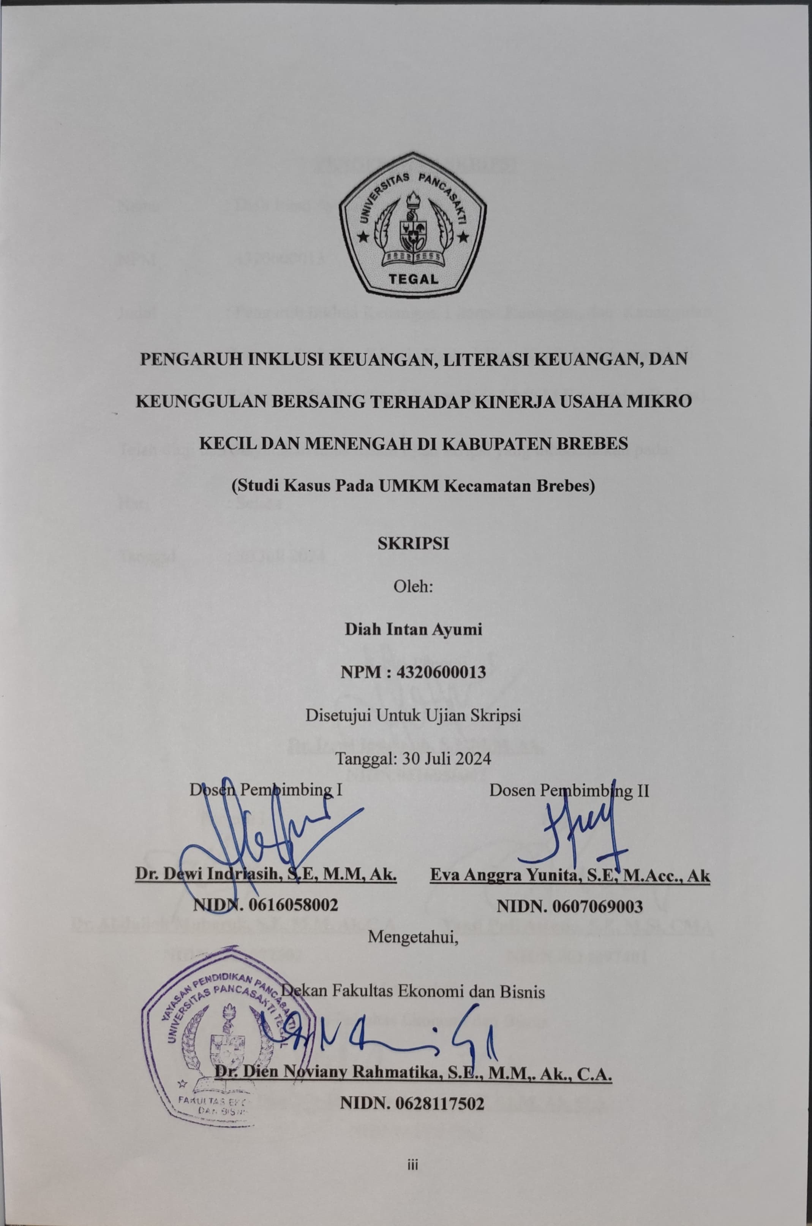

# **P**

# **MOTTO DAN PERSEMBAHAN**

1. **Motto**

“Orang positif saling mendukung, orang negatif saling menjatuhkan. Orang saya aja diem.”

“Nggak ada skripsi yang nggak kelar, yang ada deadline yang kelewat.”

1. **Persembahan**
2. Skripsi ini saya persembahkan untuk mama Femi Sapuroh dan bapa Wahyu Akrodi yang telah mengisi dunia saya dengan begitu banyak kebahagiaan sehingga seumur hidup tidak cukup untuk menikmati semuanya. Terima kasih sudah menjadi penguat paling hebat. Terima kasih atas semua cinta yang telah mama dan bapa berikan kepada saya.
3. Devina Zahra Ayumi sebagai adik yang selalu menguji kesabaran peneliti tapi peneliti tetap sayang.
4. Dicky Priyatno orang yang selalu menemani dan menjadi *support system* saya selama proses pengerjaan skripsi. Telah berkontribusi banyak dalam penulisan skripsi ini, memberikan dukungan dan semangat. Selalu meyakinkan kalau saya pasti bisa. Terimakasih telah menjadi bagian perjalanan dalam penyusunan skripsi ini.
5. Sahabat peneliti Tiara, Asih, dan Sya’baeni yang memberikan motivasi dan semangat untuk peneliti.
6. Dan terima kasih untuk diri saya sendiri karena mampu berusaha keras dan berjuang sejauh ini.

# 

# **ABSTRAK**

Tujuan dari penelitian ini adalah untuk mengetahui pengaruh inklusi keuangan, literasi keuangan, dan keunggulan bersaing terhadap kinerja usaha mikro kecil dan menengah di Kabupaten Brebes (Studi Kasus Pada UMKM Kecamatan Brebes).

Penelitian ini adalah penelitian statistik deskriptif dengan pendekatan kuantitatif. Populasi dalam penelitian ini adalah Pelaku UMKM yang ada di daerah Kecamatan Brebes yang berdasarkan usia 18 – 51 tahun keatas, dengan total sebanyak 380. Teknik analisis data mengguanakan metode analisis linier berganda. Dengan menggunakan SPSS versi 22.

Hasil penelitian ini menunjukkan bahwa (1) Inklusi keuangan berpengaruh terhadap kinerja UMKM. Dibuktikan dengan nilai signifikansi sebesar 0,000<0,05. (2) Literasi keuangan berpengaruh terhadap kinerja UMKM. Dibuktikan dengan nilai signifikansi sebesar 0,000<0,05. (3) Keunggulan bersaing berpengaruh terhadap kinerja UMKM. Dibuktikan dengan nilai signifikansi 0,026.

**Kata Kunci: Pengaruh Inklusi Keuangan, Literasi Keuangan, dan Keunggulan Bersaing**

# ***ABSTRACT***

*The aim of this research is to determine the influence of financial inclusion, financial literacy and competitive advantage on the performance of micro, small and medium enterprises in Brebes Regency (Case Study of MSMEs in Brebes District).*

*This research is descriptive statistical research with a quantitative approach. The population in this research is MSME actors in the Brebes District area based on age 18 - 51 years and above, with a total of 380. The data analysis technique uses multiple linear analysis methods. Using SPSS version 22.*

*The results of this research show that (1) Financial inclusion influences the performance of MSMEs. Proven by a significance value of 0.000<0.05. (2) Financial literacy influences the performance of MSMEs. Proven by a significance value of 0.000<0.05. (3) Competitive advantage influences the performance of MSMEs. Proven by a significance value of 0.026.*

***Keywords: Effect of Financial Inclusion, Financial Literacy, and Competitive Advantage***

# **KATA PENGANTAR**

Puji syukur kepada Allah SWT, berkat Rahmat, Hidayah dan Karunia – Nya kepada kita semua sehingga kami dapat menyelesaikan proposal penelitian untuk skripsi dengan judul **“Pengaruh Inklusi Keuangan, Literasi Keuangan, Keunggulan Bersaing Terhadap Kinerja Usaha Mikro Kecil Dan Menengah** **Di Kabupaten Brebes** **(Studi Kasus Pada UMKM Kecamatan Brebes)”.**

Proposal penelitian ini untuk skripsi ini disusun sebagai salah satu syarat untuk menyusun skripsi pada Program Strata (S1) di Program Studi Akuntansi Fakultas Ekonomi dan Bisnis Universitas Pancasakti Tegal.

Peneliti menyadari bahwa dalam penyusunan proposal penelitian untuk skripsi ini tidak akan selesai tanpa bantuan dari berbagai pihak. Maka dari itu pada kesempatan ini, kami mengucapkan terima kasih kepada:

1. Allah SWT yang telah memberikan Kesehatan, Kelancaran, dan Kekuatan dalam menyelesaikan Proposal ini.
2. Dr. Dien Noviany Rahmatika, S.E, M.M, Ak, C.A, selaku Dekan Fakultas Ekonomi dan Bisnis Universitas Pancasakti Tegal.
3. Dr. Abdulloh Mubarok, S.E, M.M, Ak,C.A, selaku Ketua Program Studi Akuntansi Fakultas Ekonomi dan Bisnis Universitas Pancasakti Tegal.
4. Dr. Dewi Indriasih, S.E, M.M, Ak. Selaku Dosen Pembimbing I yang sudah membimbing, memberikan saran dan motivasi kepada peneliti.
5. Eva Anggra Yunita, S.E, M.Acc., Ak. Selaku Dosen Pembimbing II yang selalu memotivasi peneliti.

Kami menyadari proposal penelitian untuk skripsi ini tidak lepas dari kekurangan, maka kami mengharapkan saran dan kritik demi kesempurnaan proposal penelitian untuk skripsi ini.

Akhir kata, peneliti berharap proposal penelitian untuk skripsi ini berguna bagi para pembaca dan pihak-pihak lain yang berkepentingan.

Tegal, 30 Juli 2024

Diah Intan Ayumi

# **DAFTAR ISI**

HALAMAN JUDUL i

HALAMAN PERSETUJUAN PEMBIMBING iii

HALAMAN PENGESAHAN PENGUJI SKRIPSI iv

MOTTO DAN PERSEMBAHAN v

PERNYATAAN KEASLIAN DAN PERSETUJUAN PUBLIKASI vi

ABSTRAK vii

ABSTRACT viii

KATA PENGANTAR ix

DAFTAR ISI xi

DAFTAR TABEL xiv

DAFTAR GAMBAR xv

DAFTAR LAMPIRAN xvi

BAB I PENDAHULUAN 1

PENDAHULUAN 1

A. Latar Belakang 1

B. Rumusan masalah 7

C. Tujuan Penelitian 7

D. Manfaat Penelitian 8

BAB II TINJAUAN PUSTAKA 9

A. Landasan Teori 9

1. UMKM 9

2. Kinerja UMKM 11

3. Inklusi keuangan 13

4. Literasi Keuangan 16

5. Keunggulan Bersaing 18

B. Penelitian terdahulu 22

C. Kerangka pemikiran proposal 31

B. Hipotesis 35

BAB III METODE PENELITIAN 36

A. Jenis Penelitian 36

B. Populasi dan Sampel 36

1. Populasi 36

2. Sampel 37

C. Definisi Konseptual dan Operasional Variabel 39

1. Definisi Konseptual 39

2. Operasional Variabel 41

D. Metode Pengumpulan Data 43

E. Uji Validitas dan Reliabilitas Instrumen Penelitian 44

1. Uji Validitas 44

2. Uji Reliabilitas 45

F. Metode Analisis Data 45

1. Statistik Deskriptif 45

2. Uji Asumsi Klasik 46

a. Uji Normalitas 46

3. Analisis Regresi Linier Berganda 49

4. Uji Hipotesis 50

BAB IV HASIL PENELITIAN DAN PEMBAHASAN 52

A. Gambaran Umum 52

B. Hasil Penelitian 53

C. Pembahasan 73

BAB V KESIMPULAN DAN SARAN 77

A. Kesimpulan 77

B. Saran 78

DAFTAR PUSTAKA 80

# **DAFTAR TABEL**

2.1 Penelitian Terdahulu………………………………………………………….27

3.1 Alokasi pembagian sampel…………………………………………………...38

3.2 Operasional Variabel…………………………………………………………41

3.3 Skala Likert…………………………………………………………………..44

4.1 Jenis Kelamin………………………………………………………………...55

4.2 Usia…………………………………………………………………………..55

4.3 Pendapatan Perbulan…………………………………………………………56

4.4 Hasil Uji Validitas Kinerja UMKM………………………………………….57

4.5 Hasil Uji Validitas Inklusi Keuangan………………………………………...57

4.6 Hasil Uji Validitas Literasi Keuangan………………………………………..58

4.7 Hasil Uji Validitas Keunggulan Bersaing………...…………………………..58

4.8 Hasil Uji Reliabilitas…………………………………………………………59

4.9 Hasil Analisis Statistik Deskriptif……………………………………………60

4.10 Hasil Uji Normalitas (Kolmogorov – Smirnov Test)……………………….63

4.11 Hasil Uji Multikokinearitas…………………………………………………64

4.12 Hasil Uji Heteroskedastisitas……………………………………………….66

4.13 Hasil Analisis Regresi Linear Berganda…………………………………….67

4.14 Hasil Uji Kelayakan Model (Uji F)…………………………………………69

4.15 Hasil Uji Parsial (Uji t)……………………………………………………..70

4.16 Hasil Uji Koefisien Determinan (R2)………………………………………72

# **DAFTAR GAMBAR**

Gambar 2.1 Kerangka Pemikiran 35

Gambar 4.1 Srtuktur Organisasi 53

# **DAFTAR LAMPIRAN**

1. Kuesioner…………………………………………………………………..…..85

2. Tabulasi Jawaban Responden…………………………………………………91

3. Hasil Data SPSS ………………………………………………..……………127

4. Dokumentasi Penelitian………………………………………………………13

# **BAB I**

# **PENDAHULUAN**

1. **Latar Belakang**

Lembaga finansial, bank, dan perusahaan nonbank sama-sama utama dengan maksud mendukung perekonomian masyarakat mana pun. Lembaga-lembaga ini mendukung mereka yang berpenghasilan rendah maupun yang kaya agar bisnis mereka tetap berjalan. Masalah kemiskinan merupakan masalah yang harus dihadapi hampir setiap negara, termasuk Indonesia. Dengan maksud membantu mengurangi kemiskinan, sejumlah konferensi dan seminar telah direncanakan di Indonesia. Salah satu strategi yang digunakan yakni meningkatkan aksesibilitas ke lembaga finansial dengan maksud semua segmen masyarakat(Fajri & Indriasih, 2021).

Partisipasi aktif dari pemerintah, sektor swasta, dan berbagai lembaga lainnya sangat krusial dalam mendorong pencapaian dan perkembangan perekonomian Indonesia yang lebih baik. Melalui sinergi ini, pembangunan ekonomi berbasis masyarakat, khususnya melalui Pertumbuhan Usaha Mikro, Kecil, dan Menengah (UMKM) dapat dicapai secara efisien (Martono & Febriyanti, 2023a). Sektor bisnis dapat membantu melalui investasi dan inovasi, pemerintah dapat memberikan kebijakan dan regulasi yang membantu, dan lembaga lain dapat menawarkan jaringan pasar, pelatihan, dan pendampingan. Kemitraan ini akan meningkatkan kesejahteraan masyarakat sekaligus memperkuat basis ekonomi lokal secara keseluruhan.

Usaha Mikro, Kecil, dan Menengah (UMKM) sangat utama dengan maksud meningkatkan perekonomian dan kualitas hidup masyarakat Indonesia. Kemampuan mereka dalam menciptakan lapangan kerja, mendorong perluasan ekonomi daerah, dan meningkatkan standar hidup masyarakat menempatkan mereka di pusat pembangunan ekonomi. Mendorong UMKM merupakan strategi strategis yang dapat mendorong inovasi, mendorong semangat kewirausahaan, dan meningkatkan daya saing ekonomi nasional. Kita dapat memperkuat lingkungan kewirausahaan yang kuat dan berkelanjutan dengan memberikan dukungan yang memadai melalui regulasi negara, akses sumber daya, dan pelatihan. Hal ini kemudian akan mendorong pertumbuhan ekonomi yang inklusif dan berkeadilan di seluruh Indonesia, dan memperbaiki taraf hidup masyarakat menjadikannya sebagai komponen kunci dalam pembangunan ekonomi. Mendukung UMKM merupakan pendekatan strategis yang dapat menumbuhkan semangat kewirausahaan, memfasilitasi inovasi, dan memperkuat daya saing ekonomi nasional. Dengan memberikan dukungan yang memadai, baik melalui kebijakan, akses ke sumber daya, maupun pelatihan, kita dapat memperkuat ekosistem kewirausahaan yang sehat dan berkelanjutan, yang pada gilirannya akan mendorong pertumbuhan ekonomi yang inklusif dan merata di seluruh Indonesia.

UMKM memainkan peran utama Usaha kecil dan menengah (UKM) menyumbang 33% pendapatan nasional dan hingga 45% dari seluruh lapangan kerja di negara-negara berkembang (Satria, 2024). Di Indonesia, usaha kecil dan menengah (UKM) menyumbang 97% dari angkatan kerja dan 60% dari PDB. Namun, menurut perkiraan Bank Indonesia tahun 2015, hanya 30% dari 56,54 juta UKM di Indonesia yang mampu memperoleh pembiayaan. Karena keuletan dan kontribusinya yang besar dalam PDB, UKM dianggap utama bagi Indonesia. UMKM) diberikan perlakuan istimewa oleh pemerintah.

Pada akhir tahun 2019 pandemi *Covid-19* menyerang seluruh penjuru dunia, Tidak dapat dipungkiri bahwa pandemi *Covid-19* telah memberikan dampak yang serius dan negatif dalam perekonomian Indonesia, yang menyebabkan gangguan yang signifikan dalam kesejahteraan rakyatnya. Banyak orang mungkin secara intuitif mengantisipasi bahwa epidemi ini akan berdampak signifikan pada perekonomian. Penerapan pembatasan kegiatan masyarakat sebagai langkah dengan maksud mengatasi wabah *Covid-19* telah mengakibatkan kerugian ekonomi yang signifikan di tingkat nasional (Aini Rahma et al., 2024). Kebijakan ini, meskipun esensial dengan maksud menekan penyebaran virus dan melindungi kesehatan masyarakat, memperani berbagai sektor ekonomi secara mendalam. Banyak usaha, terutama di sektor UMKM, Mengalami penurunan tajam dalam penjualan, penutupan sementara, atau kemungkinan kebangkrutan. Ritel, perhotelan, dan pariwisata yakni beberapa industri lain yang terkena dampak juga turut merasakan dampak besar akibat berkurangnya aktivitas ekonomi dan mobilitas masyarakat. Selain itu, pembatasan ini menyebabkan peningkatan tingkat pengangguran dan memperburuk kondisi ekonomi rumah tangga, yang pada akhirnya memperburuk ketimpangan sosial dan ekonomi. Oleh karena itu, meskipun pembatasan kegiatan masyarakat utama dengan maksud kesehatan, diperlukan upaya rehabilitasi dan dukungan ekonomi yang kuat dengan maksud memitigasi dampak negatif jangka panjang yang ditimbulkan.

Pada tahun 2020 dan 2021, dua tahun pertama pandemi Covid-19, UMKM (usaha mikro, kecil, dan menengah) mengalami penurunan kondisi usaha. Sebanyak 1.180 responden UMKM mengikuti survei UNDP dan LPEM UI yang menemukan bahwa lebih dari 48% UMKM mengalami kesulitan mendapatkan bahan baku, 77% mengalami penurunan pendapatan, 88% mengalami penurunan permintaan produk, dan 97% mengalami penurunan nilai aset selama periode tersebut (Limanseto, 2022). Akibat dampak pandemi *Covid-19*, terjadi penurunan pendapatan yang cukup signifikan di kalangan pelaku UMKM, terbukti dari tingginya angka kebangkrutan UMKM di Brebes. Banyak UMKM, yang sebelumnya merupakan pilar utama dalam ekonomi lokal, menghadapi tantangan berat ketika pandemi menyebabkan penurunan tajam dalam permintaan pasar dan pembatasan operasional. Kesulitan dalam menjaga kelangsungan usaha ditambah dengan ketidakstabilan ekonomi menyebabkan banyak pelaku UMKM terpaksa menutup usahanya. Fenomena ini mencerminkan betapa parahnya dampak pandemi dalam sektor UMKM, yang memainkan peran krusial dalam penciptaan lapangan kerja dan kontribusi dalam ekonomi lokal. Dengan maksud memulihkan kondisi ini, diperlukan langkah-langkah strategis dan dukungan yang efektif dari berbagai pihak guna membantu UMKM bertahan dan pulih dari krisis yang melanda.

Inklusi finansial, pengetahuan finansial, dan keunggulan kompetitif merupakan topik utama yang harus dipahami oleh usaha mikro, kecil, dan menengah (UMKM). Karena inklusi finansial menurunkan hambatan dalam layanan finansial dan mendorong akses yang lebih luas, maka utama dengan maksud memahami pengetahuan finansial yang kuat (Wahyu et al., 2022). Ketika masyarakat ingin mengakses lembaga finansial, mereka menghadapi sejumlah kendala. Di antara kendala tersebut yakni banyaknya masyarakat yang tidak memiliki rekening bank (terutama mereka yang miskin atau berpenghasilan rendah dan tidak memenuhi syarat dengan maksud mendapatkan pinjaman bank), modal yang tidak memadai dengan maksud UMKM, informasi yang tidak akurat, dan suku bunga kredit mikro yang terlalu tinggi, keterampilan manajemen yang tidak memadai dalam UMKM, terbatasnya ketersediaan saluran distribusi dengan maksud layanan finansial, dan dominasi bank di sektor mikro. Implementasi inklusi finansial menjadi utama karena alasan ini (Fajri & Indriasih, 2021).

Tindakan kolektif Ada dorongan dengan maksud menghilangkan hambatan yang menghalangi masyarakat dalam menggunakan dan memperoleh layanan finansial. Tujuan utamanya yakni meningkatkan kesejahteraan ekonomi dengan mengurangi kemiskinan, menjamin pemerataan pendapatan, dan menjaga stabilitas sistem finansial Indonesia. Dengan maksud itu, perlu dibangun sistem finansial yang terbuka bagi masyarakat dari semua golongan sosial ekonomi (Vitta & Lestari, 2021). Tidak dapat dipungkiri, perkembangan teknologi finansial sangat membantu usaha mikro, kecil, dan menengah (UMKM) di wilayah Brebes. Meningkatnya adopsi telepon pintar akan meningkatkan inklusi pendanaan bisnis tingkatan ekonomi, mengurangi dampak jarak geografis.

Pengetahuan finansial merupakan Kemampuan seseorang dengan maksud memperoleh, mengolah, dan menilai data yang relevan sangat utama dengan maksud membuat pilihan yang dapat dipertanggungjawabkan merujuk pada pemahaman mereka tentang konsekuensi finansial. Dengan maksud memperluas jumlah pelaku usaha di Kabupaten Brebes, upaya harus terus dilakukan dengan maksud mendukung perluasan UMKM. Pembinaan yang ditujukan dengan maksud meningkatkan upaya UMKM melalui penyebaran informasi inklusi dan pengetahuan finansial sangat utama dengan maksud meningkatkan jumlah UMKM. Berbagai ukuran telah digunakan dalam penelitian sebelumnya dengan maksud mengevaluasi sifat inklusi finansial, upaya, dan pengetahuan finansial (Yanti, 2019).

Pengetahuan finansial memegang peranan utama bagi usaha kecil dan menengah (UKM) dalam mengelola finansial secara efektif dan mengatasi tantangan finansial yang sedang berlangsung. Pengetahuan finansial juga mendukung integrasi teknologi finansial, yang meningkatkan inklusi finansial dan pada akhirnya berkontribusi pada kelangsungan jangka panjang UKM (Ramdhani et al., 2022). Banyak pemangku keutamaan dalam UKM menunjukkan kurangnya pemahaman mengenai prosedur dengan maksud bekerja sama dengan lembaga finansial, yang mencerminkan kurangnya pengetahuan finansial. Pengetahuan ini utama bagi para praktisi bisnis dengan maksud mencapai tujuan finansial mereka melalui manajemen bisnis yang cakap, yang mencakup pemahaman dasar tentang finansial, penganggaran, dan penyaluran dana bisnis (Fajri & Indriasih, 2021). Pengetahuan finansial dianggap sebagai aset utama dengan maksud meningkatkan upaya dan keberhasilan UKM, karena landasan yang kuat dalam pengetahuan finansial memungkinkan perusahaan-perusahaan ini dengan maksud mengidentifikasi dan memanfaatkan sumber daya finansial mereka secara efektif, sehingga meningkatkan efisiensi operasional mereka dan memastikan pengelolaan kegiatan mereka yang bertanggung jawab (Wardani & Nurhayati, 2024).

Jika ada peningkatan dalam inklusi dan tingkat pengetahuan finansial usaha mikro, kecil, dan menengah (UMKM) rendah, maka mereka akan menghadapi risiko yang cukup besar. Karena banyak orang yang tidak memiliki pengetahuan tentang tujuan dan risiko finansial. Utamanya peningkatan pengetahuan finansial agar tingkat inklusi yang dicapai lebih berdampak positif dan risiko minimal (Martono & Febriyanti, 2023b). Pengetahuan finansial yang tinggi memungkinkan individu dan Dengan mempelajari konsep finansial dasar termasuk pinjaman, tabungan, investasi, dan pengelolaan anggaran, kelompok meningkatkan kapasitas mereka dengan maksud membuat keputusan finansial yang bijaksana. Orang yang memiliki informasi yang cukup akan lebih mahir memanfaatkan beragam layanan finansial yang dapat diakses, yang akan menurunkan kemungkinan kesalahan finansial dan membantu mereka menghindari bahaya berutang berlebihan. Pengetahuan finansial yang kuat juga dapat meningkatkan kepercayaan publik dalam lembaga finansial dan sistemnya, yang pada akhirnya akan mendorong inklusi finansial yang lebih luas dan berkelanjutan. Oleh karena itu, sangat utama dengan maksud berinvestasi dalam pendidikan dan pelatihan finansial tidak hanya utama dengan maksud individu tetapi juga dengan maksud memperkuat stabilitas dan pertumbuhan ekonomi secara keseluruhan.

Selain inklusi finansial dan pengetahuan finansial, keunggulan bersaing juga memainkan peran utama dalam menentukan keberhasilan suatu usaha. Keunggulan kompetitif merujuk pada strategi yang digunakan oleh organisasi dengan maksud memperoleh keunggulan di pasar. Hasilnya, upaya mereka meningkat dibandingkan pesaing. Hal ini sering kali dicapai melalui inovasi, efisiensi operasional, atau pemanfaatan teknologi yang dapat meningkatkan efektivitas organisasi dalam berkolaborasi dan memenuhi kebutuhan pelanggan. Dengan menerapkan strategi keunggulan kompetitif yang efektif, sebuah usaha dapat memperkuat posisinya di pasar, meningkatkan profitabilitas, dan membangun hubungan yang kuat dengan klien, yang pada gilirannya berkontribusi pada keberhasilannya secara keseluruhan.

Pelaku UMKM juga harus mampu menjadikan produknya bisa bersaing di pasar. Karena semakin besar peran UMKM di masyarakat maka semakin besar permasalahan yang akan mereka hadapi. Salah satu permasalahan umum UMKM yakni terkait aspek finansial pembiayaan yang menghambat keberlangsungan usaha (Mawuntu & Aotama, 2023). Keterbatasan akses dalam modal dan sumber daya finansial sering kali menjadi penghalang utama bagi UMKM dengan maksud mengembangkan bisnis mereka, berinovasi, dan meningkatkan daya saing produk. Dengan maksud mengatasi masalah ini, pelaku UMKM perlu mencari solusi kreatif dan strategis, seperti menjalin kemitraan dengan lembaga finansial, memanfaatkan program dukungan pemerintah, atau mengeksplorasi alternatif pembiayaan, guna memastikan keberlanjutan dan pertumbuhan usaha mereka di pasar yang semakin kompetitif.

Dengan maksud memperoleh keunggulan kompetitif, desain produk harus dirancang sedemikian rupa agar menarik bagi konsumen. Perancangan produk yang efektif didasarkan pada konsep optimalisasi yang meliputi fungsi, nilai, dan tampilan produk dalam sistemnya. Memastikan produk tidak hanya memenuhi tuntutan fungsional pelanggan merupakan tujuannya tetapi juga menawarkan nilai tambah yang signifikan. Dengan menciptakan desain yang memadukan keindahan estetika, kegunaan, dan efisiensi, produk dapat memberikan manfaat lebih besar baik bagi produsen maupun konsumen. Produk yang dirancang dengan baik tidak hanya meningkatkan daya tarik di pasar, tetapi juga dapat memperkuat posisi kompetitif perusahaan dengan membedakan diri dari pesaing dan memenuhi ekspektasi konsumen secara lebih baik.

Strategi yang tepat sangat utama dalam menciptakan keunggulan kompetitif yang memungkinkan produsen dengan maksud membedakan produk mereka di pasar dan meraih kemenangan dalam persaingan. Dengan maksud mencapai hal ini, produsen harus mengidentifikasi dan mengembangkan keunggulan kompetitif Kualitas unik produk mereka memungkinkan mereka menonjol dari banyak kemungkinan di pasar (Afiyati et al., 2019). Standarisasi ukuran upaya sangat utama dalam situasi ini karena menyediakan kerangka kerja dengan maksud mengevaluasi dan mengukur kemanjuran taktik yang digunakan. Perusahaan dapat membuat keputusan yang tepat, menilai pencapaian mereka secara objektif, dan mengidentifikasi area yang membutuhkan pengembangan dengan memanfaatkan ukuran upaya standar berbasis data yang mendukung strategi mereka. Hal ini tidak hanya membantu dalam memantau kemajuan tetapi juga dalam menyesuaikan strategi dengan maksud memastikan bahwa perusahaan tetap kompetitif dan mampu memenuhi kebutuhan pasar yang terus berkembang.

Menurut Kementerian Koperasi dan UKM (2020), Sektor kuliner mencakup 15 sektor usaha mikro, kecil, dan menengah (UMKM) dalam industri kreatif. Dari sektor-sektor tersebut, UMKM menyumbang 32,5% PDB. Kita tidak dapat memahami gagasan keunggulan kompetitif hanya dengan melihat bisnis secara keseluruhan. Sebaliknya, keunggulan kompetitif harus dilihat dari berbagai upaya khas perusahaan, seperti distribusi, pemasaran, desain, produksi, dan dukungan produk.

Banyak peneliti, termasuk Huda et al., (2023), telah melakukan banyak penelitian tentang upaya UMKM. Menurut penelitian, upaya usaha kecil dan menengah (UKM) tidak terlalu terperan oleh pengetahuan finansial. Penelitian Hertadiani Vitta dan Lestari tahun 2021 mengklaim bahwa inklusi finansial memiliki dampak yang baik dalam upaya UKM. Lebih lanjut, penelitian Putri S.M. dkk. tahun 2020 menekankan dampak utama dan menguntungkan dari keunggulan kompetitif dalam keberhasilan UKM.

Merujuk pada permasalahan yang sudah dijelaskan diatas maka saya tertarik dengan maksud meneliti dengan judul ”***Pengaruh Inklusi Keuangan, Literasi Keuangan, dan Keunggulan Bersaing Terhadap Kinerja Umkm di Kabupaten Brebes ( Studi Kasus pada Umkm Kecamatan Brebes )”***

1. **Rumusan masalah**

Tantangan-tantangan berikut dapat dikembangkan dalam penelitian ini merujuk pada latar belakang permasalahan yang telah dikemukakan:

1. Apakah inklusi Keuangan berpengaruh terhadap kinerja UMKM?
2. Apakah literasi keuangan berpengaruh terhadap kinerja UMKM?
3. Apakah keunggulan bersaing berpengaruh terhadap kinerja UMKM?
4. **Tujuan Penelitian**

Tujuan penelitian ini yakni dengan maksud mencapai tujuan, merujuk pada pada bagaimana masalah dirumuskan di atas:

1. Mengevaluasi upaya usaha mikro, kecil, dan menengah (UMKM) di Kabupaten Brebes dalam kaitannya dengan inklusi finansial.
2. Menilai peran pengetahuan finansial dalam upaya UMKM di Kabupaten Brebes.
3. Melihat peran keunggulan kompetitif dalam upaya UMKM di Kabupaten Brebes.
4. **Manfaat Penelitian**

Berikut ini yakni keuntungan yang diharapkan dari penelitian ini:

1. Bagi Peneliti

Peneliti berharap penelitian ini dapat digunakan dengan maksud mengimplementasikan pengetahuan inklusi finansial, pengetahuan finansial, dan keunggulan bersaing sehubungan dengan keberhasilan upaya UMKM.

1. Bagi Pemerintah

Peneliti berharap Dalam merumuskan strategi dan kebijakan dengan maksud meningkatkan upaya usaha mikro, kecil, dan menengah (UMKM) melalui inklusi finansial, pengetahuan finansial, dan keunggulan kompetitif, pemerintah dapat melihat nilai yang besar dari hasil penelitian. Hasil penelitian juga mengevaluasi tindakan yang harus dilakukan pemerintah dengan maksud mencapai tujuannya yang sesuai.

1. Bagi Pelaku UMKM

Peneliti berharap Pengetahuan masyarakat dalam berbagai kebijakan yang berkaitan dengan usaha mikro, kecil, dan menengah (UMKM) dapat ditingkatkan melalui penelitian ini.

# **BAB II**

# **TINJAUAN PUSTAKA**

1. **Landasan Teori**
2. **UMKM**
3. Pengertian UMKM

Berikut ini yakni definisi Usaha Mikro, Kecil, dan Menengah (UMKM) menurut Regulasi negara Republik Indonesia No. 20 Tahun 2008:

1. Menurut Regulasi negara Nomor 20 Tahun 2008, Usaha Mikro yakni usaha yang dilakukan oleh orang perseorangan atau badan usaha yang memenuhi persyaratan Usaha Mikro.
2. Usaha Kecil yakni usaha mandiri yang dijalankan oleh orang perseorangan atau kelompok orang yang bukan merupakan bagian atau cabang dari perusahaan yang lebih besar. Usaha Kecil tidak memiliki, menguasai, atau menjadi bagian dari suatu badan usaha menengah atau besar yang memenuhi persyaratan sebagaimana dimaksud dalam Regulasi negara Nomor 20 Tahun 2008.
3. Usaha Menengah yakni usaha yang berdiri sendiri dan dijalankan oleh orang perseorangan atau kelompok orang yang menghasilkan keuntungan yang tidak berafiliasi atau berada di bawah Menurut Regulasi negara Nomor 20 Tahun 2008, usaha kecil dan usaha besar dikategorikan merujuk pada kekayaan bersih atau hasil penjualan tahunan, baik langsung maupun tidak langsung.
4. Kriteria UMKM

Regulasi negara Republik Indonesia Nomor 20 Tahun 2008 mengatur tentang persyaratan Usaha Mikro, Kecil, dan Menengah (UMKM):

1. Kriteria Usaha Mikro yakni diantaranya:

Kriteria kelayakan dengan maksud program ini yakni Memiliki penghasilan penjualan tahunan paling banyak Rp300.000.000,00 (tiga ratus juta rupiah) atau memiliki kekayaan bersih paling banyak Rp50.000.000,00 (lima puluh juta rupiah), tidak termasuk aset tetap dan bangunan yang dipergunakan dengan maksud kegiatan usaha.

1. Kriteria dengan maksud Usaha Kecil yakni diantaranya:

Kriteria kelayakan dengan maksud persyaratan ini meliputi memiliki aset bersih Kisarannya yakni Rp50.000.000,00 sampai dengan Rp500.000.000,00, tanpa menyertakan properti dan bangunan tempat perusahaan tersebut berada. Sebagai alternatif, suatu perusahaan dapat memenuhi syarat jika penjualan tahunannya berada di antara Rp300.000.000,00 sampai dengan Rp2.500.000.000,00.

1. Kualifikasi bagi Usaha Menengah yakni diantaranya:

Perorangan atau badan usaha Orang yang memiliki hasil penjualan tahunan paling sedikit Rp2.500.000.000,00 sampai dengan Rp50.000.000.000,00 atau memiliki kekayaan bersih antara Rp500.000.000,00 sampai dengan Rp10.000.000.000,00 (tidak termasuk tanah dan bangunan yang dimanfaatkan dengan maksud usaha) berhak dengan maksud mengikuti program ini.

1. Tujuan UMKM

Tujuannya yakni dengan maksud menumbuhkan kemandirian, kolaborasi, dan semangat kewirausahaan Di antara Usaha Mikro, Kecil, dan Menengah, sekaligus memastikan bahwa kebijakan publik bersifat transparan, akuntabel, dan adil.

1. **Upaya UMKM**
2. Pengertian Upaya UMKM

Pemasaran yang efektif, pencatatan yang cermat, dan tingkat perkembangan merupakan tiga metrik utama yang digunakan dengan maksud mengevaluasi keberhasilan usaha mikro, kecil, dan menengah (UMKM) (Wiyadi et al., 2021). Menurut definisi yang berbeda, upaya UMKM dapat diartikan sebagai hasil yang dicapai oleh orang atau kelompok selama kurun waktu tertentu dan di dalam suatu perusahaan di bawah tanggung jawab individu atau kelompok tersebut (Aribawa, 2016).

1. Faktor-faktor yang memperani upaya UMKM

Berbagai faktor Handrimurtjahyo dkk. (2007) mengemukakan bahwa faktor internal dan eksternal memiliki peran dalam perluasan usaha kecil. Faktor internal meliputi sejumlah komponen utama, seperti: (1) keterampilan manajerial; (2) tingkat pengalaman pemilik atau manajer; (3) akses dalam sumber daya modal, teknologi produksi, serta pasar output dan input; dan (4) kepemilikan modal. Berikut ini yakni contoh faktor eksternal: (1) dukungan finansial dan teknis dari sektor publik dan swasta; (2) permintaan dari pasar lokal dan internasional sebagai cerminan keadaan ekonomi; dan (3) perbaikan teknologi dalam industri (Purwidianti et al. 2015).

1. Indikator Upaya UMKM

Menurut (Yanti, 2019) , berikut beberapa indikator upaya UMKM:

1. Ekspansi bisnis, mengacu pada kapasitas bisnis dengan maksud memperluas penjualan, laba, dan penawaran produknya. Pertumbuhan bisnis diukur merujuk pada tren Terjadi peningkatan penjualan bisnis yang signifikan dari waktu ke waktu. Keuntungan mengikuti tingkat pendapatan di suatu perusahaan. Tingkat penjualan yang tinggi atau menguntungkan akan meningkatkan keuntungan.
2. Total pendapatan usaha mengacu pada keseluruhan pendapatan yang dihasilkan oleh operasi utama suatu perusahaan. Ini yakni selisih antara total pendapatan dan seluruh biaya yang dikeluarkan dalam periode tertentu. Pendapatan dapat dikategorikan menjadi dua jenis: pendapatan operasional, yang mengacu pada pendapatan yang dihasilkan dari kegiatan utama suatu bisnis seperti penjualan produk atau layanan, dan pendapatan non-operasional, yang mengacu pada pendapatan yang diperoleh dari kegiatan di luar operasi utama perusahaan, seperti penjualan surat berharga, aset tidak berwujud, bunga, sewa, dan royalti.
3. **Inklusi finansial**
4. Pengertian Inklusi Finansial

Inklusi Finansial merupakan upaya menyeluruh yang bertujuan dengan maksud menghilangkan berbagai hambatan yang terkait dengan akses dan konsumsi layanan lembaga finansial oleh masyarakat (Ruli et al., 2021). Inklusi finansial sebagaimana didefinisikan dalam Peraturan Otoritas Jasa Finansial Nomor 76/POJK.07/2016 yakni penyediaan akses dalam berbagai lembaga, produk, dan layanan finansial yang sesuai dengan kebutuhan dan kemampuan individu dan masyarakat, dengan tujuan akhir dengan maksud meningkatkan kesejahteraan masyarakat secara menyeluruh.

Inklusi finansial, sebagaimana didefinisikan oleh (Bank Indonesia, 2014), merujuk pada hak setiap individu dengan maksud mendapatkan akses yang tepat waktu, mudah, informatif, dan terjangkau dalam layanan finansial yang disediakan oleh lembaga finansial. Konsep ini menekankan utamanya memastikan bahwa semua lapisan masyarakat, tanpa terkecuali, dapat menikmati layanan finansial dengan harga yang wajar dan dalam kondisi yang sepenuhnya menghormati martabat serta reputasi mereka. Inklusi finansial bertujuan dengan maksud menghilangkan hambatan yang menghalangi akses ke layanan finansial, seperti ketidakmampuan ekonomi atau kekurangan informasi, sehingga setiap orang dapat berpartisipasi secara penuh dalam sistem finansial dan memanfaatkan manfaat yang ditawarkan dengan maksud perencanaan dan pengelolaan finansial mereka.

Inklusi finansial merupakan konsep sistem finansial yang tidak hanya tampil sebagai insentif dengan maksud mencapai pertumbuhan ekonomi (*pro-growth*) namun juga ramah lapangan kerja dan bermanfaat bagi masyarakat miskin (*pro-poor*) (Parsaulian, 2022). Program inklusi finansial tidak hanya memberikan layanan jangka pendek kepada masyarakat dengan maksud mengurangi kemiskinan atau meningkatkan akses dalam layanan perbankan, namun juga membantu mencapai perekonomian berkelanjutan di mana masyarakat dapat mengelola finansialnya secara pribadi dan meningkatkan pendapatan.

1. Visi Dan Misi Inklusi Finansial

Visi dan misi inklusi finansial sebagaimana tercantum dalam Peraturan Presiden Republik Indonesia Nomor 82 Tahun 2016 tentang Strategi Nasional Finansial Inklusif yakni diantaranya:

1. Visi

Meningkatkan kemampuan masyarakat luas dalam memanfaatkan layanan finansial formal melalui pemahaman dalam sistem, barang, dan aksesibilitas layanan finansial formal yang andal, cepat, dan aman dengan harga yang wajar, dengan mempertimbangkan kebutuhan dan kemampuan individu, dengan tujuan meningkatkan kesejahteraan masyarakat.

1. Misi
2. Memperluas kesempatan dan kemampuan individu dengan maksud mengakses serta memanfaatkan layanan finansial.
3. Menyediakan produk dan layanan finansial yang sesuai dengan kebutuhan masyarakat.
4. Meningkatkan pemahaman masyarakat tentang penggunaan layanan finansial yang aman.
5. Memperkuat kerjasama antara berbagai pemangku keutamaan.
6. Mendorong inklusi finansial guna mendukung pencapaian *Sustainable Development Goals* (SDGs) di Indonesia.

Menurut Otoritas Jasa Finansial Republik Indonesia, 2016, tujuan inklusi finansial meliputi:

1. Memperluas akses masyarakat dalam lembaga, produk, dan layanan jasa finansial.
2. Meningkatkan penyediaan produk dan layanan finansial yang sesuai dengan kebutuhan masyarakat.
3. Mendorong penggunaan produk dan layanan finansial yang sesuai dengan kebutuhan masyarakat.
4. Meningkatkan kualitas dalam pemanfaatan produk dan layanan finansial.
5. Indikator Inklusi Finansial

Beberapa Indikator Inklusi Finansial (Sanistasya et al., 2018), yaitu:

* 1. Akses, yakni metrik yang digunakan dengan maksud mengukur kapasitas dalam memanfaatkan layanan finansial dan mengidentifikasi hambatan potensial dalam membuat dan menggunakan rekening bank, seperti keberadaan fisik layanan finansial (cabang bank, ATM, dll.).
  2. Penggunaan, mengacu pada karakteristik yang digunakan dengan maksud menilai pemanfaatan layanan dan produk finansial. Faktor-faktor ini meliputi frekuensi, durasi, dan konsistensi penggunaan. Penggunaan mengacu pada karakteristik yang digunakan dengan maksud menilai pemanfaatan layanan dan produk finansial. Faktor-faktor ini meliputi frekuensi, durasi, dan konsistensi penggunaan.
  3. Kualitas, yakni kriteria yang digunakan dengan maksud menilai apakah penyediaan produk dan layanan finansial cukup memenuhi kebutuhan klien.

1. **Literasi Keuangan**
2. Pengertian Pengetahuan Finansial

Pengetahuan finansial, sebagaimana didefinisikan oleh Peraturan Otoritas Jasa Finansial Nomor 76/POJK.07/2016, mengacu pada pengetahuan, keterampilan, dan keyakinan yang dihasilkan dari sikap dan perilaku seseorang dengan maksud meningkatkan kualitas hidup dan mencapai kesejahteraan di sektor jasa finansial bagi konsumen dan masyarakat.

1. Tingkat Pengetahuan Finansial

Pada tahun 2016, Otoritas Jasa Finansial Republik Indonesia mengkategorikan tingkat pengetahuan menjadi empat kelompok berbeda.

1. *Well literate* (pengetahuan baik). Pada tahap ini, seseorang memiliki pemahaman yang menyeluruh tentang lembaga finansial, barang, dan jasa. Mereka sangat memahami berbagai fitur, keuntungan, dan bahaya yang terkait dengan penawaran ini, dan memiliki keterampilan yang diperlukan dengan maksud memanfaatkan produk dan jasa finansial secara efektif.
2. *Suff literate* (cukup pengetahuan). Pada tahap ini, seorang individu memiliki pengetahuan mengenai lembaga, produk, dan layanan finansial, termasuk fitur, keuntungan, dan risikonya.
3. *Less literate* (kurang pengetahuan). Di tahap ini seseorang memiliki pemahaman yang terbatas mengenai lembaga finansial, produk dan jasa, barang, dan jasa finansial.
4. *Not literate* (tidak pengetahuan). Pada tingkat ini, seorang individu tidak memiliki pengetahuan tentang lembaga, produk, dan layanan finansial, dan tidak mampu memanfaatkan produk dan layanan finansial.
5. Tujuan Pengetahuan Finansial

Otoritas Jasa Finansial (2016) menyatakan bahwa tujuan pengetahuan finansial yakni dengan maksud meningkatkan kemampuan pengambilan keputusan, mengubah sikap dan perilaku individu, dan mendorong pengelolaan finansial yang lebih baik.

1. Aspek Pengetahuan Finansial

Pengetahuan finansial terdapat empat aspek (Chen dan Volve, 1998 dalam Akmal & Eka Saputra, 2019) sebegai berikut:

1. Pemahaman yang berkaitan dengan pengetahuan dasar finansial pribadi.
2. *Savings and borrowing* (simpanan dan pinjaman), simpanan Bank yang dilakukan dengan tabungan, deposito berjangka (waktu tertentu), sertifikat berdeposito, dan giro (di bank digunakan dengan maksud pembayaran).
3. *Insurance* (asuransi), merupakan pengalihan risiko dari pihak satu kepada pihak lain atas terjadinya kemungkinan rugi yang dialami oleh pihak satu dengan membayar sejumlah premi.
4. *Investment* (investasi), merupakan sebuah penanaman aset dalam jangka tertentu dengan tujuan memperoleh keuntungan melebihi modal investasi yang ditanamkan.
5. **Keunggulan Bersaing**
6. Pengertian Keunggulan Bersaing

Menurut Porter (2008:4 dalam Mohammad Hoiron, et al., 2018), keunggulan bersaing mengacu pada kapasitas perusahaan dengan maksud menghasilkan keuntungan ekonomi yang melampaui pendapatan yang dapat dicapai oleh pesaing dalam industri yang sama. Menurut Hoiron et al. (2018), pelaku usaha berusaha dengan maksud memproduksi dan memasarkan barang dan jasa menggunakan strategi bersaing yang menjadikannya unggul dibandingkan dengan pelaku usaha lainnya. Semakin besar keunggulan yang dimiliki suatu perusahaan maka akan semakin tinggi keuntungan yang diperoleh. Keunggulan kompetitif muncul dari berbagai aktivitas yang dilakukan perusahaan dengan maksud merancang, memproduksi, mempromosikan, mendistribusikan, dan menyediakan bantuan dengan maksud produknya. Setiap aktivitas memiliki potensi dengan maksud meningkatkan posisi biaya relatif perusahaan dan berfungsi sebagai landasan dengan maksud diferensiasi (Arbawa & Wardoyo, 2018).

1. Tujuan Keunggulan Bersaing

Menurut Philip Kotler dan Gary Armstrong (2008), tujuan utama dari strategi keunggulan bersaing, yakni diantaranya:

1. Menyiapkan posisi yang sesuai. Suatu perusahaan mencoba memproyeksikan citra perusahaannya kepada pelanggan atau pasar sasarannya.
2. Mempertahankan pelanggan. Jika dikelola dengan baik, akan memberikan pendapatan yang baik seumur hidup bagi suatu perusahaan.
3. Mendapatkan pangsa pasar baru. Perusahaan berusaha dengan maksud memperoleh dan memperluas pangsa pasar dengan menggunakan persaingan mereka dengan maksud mencapai pasar sebesar mungkin.
4. Memaksimalkan penjualan. Proses memaksimalisasi keuntungan bergantung pada efktivitas strateginya, dan bergantung pada keseluruhan sistem dalam perusahaan dan unit fungsional lainnya.
5. Menciptakan upaya bisnis yang efektif. Perusahaan harus menciptakan upaya bisnis yang efektif dengan maksud dapat mengelola operasional bisnisnya secara strategis, dengan mendefinisikan : pengelompokkan pelanggan yang akan dilayani, kebutuhan pelanggan, dan teknologi yang akan digunakan dengan maksud memenuhi kebutuhan.
6. Indikator Keunggulan Bersaing

Darmanto, dkk. (2015) mengidentifikasi berbagai faktor yang dapat dijadikan indikator *competitive advantage*. Faktor-faktor tersebut antara lain:

1. Keunggulan kualitas produk, perusahaan harus mempunyai strategi dalam segi kualitas yang akan menciptakan daya saing unggul dan mendapatkan nilai tambah pada pelanggan.
2. Harga jual, ketika suatu perusahaan memiliki keunggulan dibandingkan pesaingnya yaitu ketika perusahaan dapat memahami keinginan konsumen termasuk masalah harga produk.
3. Biaya produksi, meliputi biaya pengolahan, biaya bahan baku, biaya upah, dan biaya lain yang keluar sampai produk siap sebagai persediaan.
4. Kemampuan aset, yaitu aset milik perusahaan yang dimanfaatkan dengan maksud proses penciptaan keunggulan bersaing. Dalam proses produksi perlu mesin yang memerlukan modal, selain itu juga memerlukan SDA (Sumber Daya Alam), SDM (Sumber Daya Manusia), dan sumber daya lain.
5. Keahlian dan kapasitas, pengelola usaha haru memiliki keahlian dan kapasitas dalam menjalankan tugas.

Setiawan (2012) mengemukakan bahwa keputusan pembelian produk oleh konsumen sangat diperani oleh persepsi mereka dalam nilai manfaat produk tersebut dibandingkan dengan harganya. Konsumen cenderung melakukan pembelian jika mereka merasa bahwa harga yang ditetapkan sebanding dengan manfaat yang mereka terima dari produk. Dalam hal ini, nilai yang dirasakan oleh pembeli mencakup berbagai aspek seperti kualitas, fitur, dan kegunaan produk, serta bagaimana produk tersebut memenuhi kebutuhan dan harapan mereka. Oleh karena itu, utama bagi produsen dengan maksud memastikan bahwa produk mereka menawarkan manfaat yang jelas dan signifikan, serta harga yang adil, dengan maksud menarik perhatian konsumen dan mendorong keputusan pembelian yang positif. Beberapa metrik yang digunakan dengan maksud menilai keunggulan kompetitif meliputi:

1. Keunikan produk.

Kekhasan produk suatu perusahaan membedakannya dari produk pesaing atau produk yang tersedia di pasar. Sebagai suatu terobosan yang dilakukan suatu perusahaan dalam menuangkan gagasan dengan maksud menciptakan sesuatu yang berbeda atau unik dibandingkan dengan pesaingnya sehingga dapat menarik pelanggan.

1. Kualitas produk

Pelaku usaha harus pintar memilih bahan baku yang baik, sehingga dapat menghasilkan produk yang berkualitas dibanding pesaing.

1. **Penelitian terdahulu**
2. Vitta Whella Hertadiani & Diyan Lestari (2021) melakukan penelitian dengan maksud mengkaji dampak Inklusi Finansial dan Manajemen Finansial dalam upaya UMKM Sektor Kuliner di Jakarta Timur. Proses pengumpulan data dilakukan dengan menyebarkan kuesioner kepada 125 responden yang diambil dengan metode *purposive sampling*. Pendekatan statistik yang digunakan yakni analisis regresi linier berganda dengan pengujian hipotesis uji-t. Hasil penelitian menunjukkan bahwa terdapat korelasi antara inklusi finansial dengan upaya UMKM. Merujuk pada nilai koefisien tersebut, terlihat bahwa variabel inklusi finansial berperan positif dalam upaya UMKM. Artinya, peningkatan nilai inklusi finansial akan berdampak pula pada peningkatan nilai upaya UMKM.
3. Aminul Fajri et al. (2021) melakukan penelitian dampak inklusi finansial dan pengetahuan finansial dalam upaya UMKM Batik di Kabupaten Tegal. Data yang digunakan yakni sumber data primer yang diperoleh melalui penyebaran kuesioner. Metodologi penelitian yang digunakan yakni kuantitatif. Penelitian ini difokuskan pada populasi UMKM Batik di Kabupaten Tegal yang berjumlah 30 responden. Metode pengambilan sampel menggunakan teknik simple *random sampling*. Data dalam penelitian ini dianalisis menggunakan uji regresi linier berganda dengan perangkat lunak SPSS versi 22. Hasil penelitian menunjukkan bahwa integrasi layanan finansial memberikan dampak positif dalam upaya UMKM Batik di Kabupaten Tegal. Lebih lanjut, pengetahuan finansial memberikan dampak positif dalam upaya UMKM Batik di Kabupaten Tegal.
4. Maria Susanti Mali (2023) melakukan penelitian dengan maksud mengetahui dampak inklusi finansial dan pengelolaan finansial dalam upaya UMKM di sektor kuliner di Kota Yogyakarta. Proses pengumpulan data dilakukan dengan menyebarkan kuesioner kepada 100 responden yang diambil dengan pendekatan *purposive sampling*. Pendekatan statistik menggunakan teknik analisis regresi linier berganda yang dipadukan dengan pengujian hipotesis uji-t. Hasil penelitian menunjukkan bahwa variabel inklusi finansial memiliki peran yang cukup besar dalam variabel upaya UMKM.
5. Dalam penelitian yang dilakukan oleh Muhammad Aulia Hibatullah Aziz et.al., (2024), peneliti meneliti peran pengetahuan finansial, sumber daya manusia, dan teknologi finansial dalam upaya UMKM. Penelitian ini menggunakan desain penelitian asosiatif dengan metodologi kuantitatif. Sampel sebanyak 140 UMKM di Kota Mataram dipilih dengan pendekatan simple *random sampling* dari populasi sebanyak 2.972 UMKM. Metode pengumpulan data menggunakan lembar observasi langsung dan daring dengan menggunakan *Google Form*. Analisis data penelitian dilakukan dengan menggunakan SmartPLS 3.0. Hasil penelitian menunjukkan bahwa pengetahuan finansial memberikan peran positif dan substansial dalam upaya usaha mikro, kecil, dan menengah di Kota Mataram.
6. Wira Iko Putri Yanti (2019) melakukan penelitian dengan maksud mengetahui dampak inklusi finansial dan pengetahuan finansial dalam upaya UMKM di Kecamatan Moyo Utara. Penelitian ini menggunakan metodologi penelitian Kuantitatif Asosiatif. Pendekatan pengumpulan data dilakukan dengan menyebarkan kuesioner kepada 102 responden, khususnya pelaku usaha UMKM di Kecamatan Moyo Utara. Teknik pengambilan sampel menggunakan teknik *probability sampling* dan sampling jenuh. Metodologi analisis data yang digunakan yakni analisis regresi linier berganda. Hasil penelitian menunjukkan bahwa inklusi finansial dan pengetahuan finansial memiliki peran yang signifikan dan nyata dalam upaya UMKM.
7. Chandra Satria dan Khoirunnisa (2024) melakukan penelitian tentang dampak inklusi finansial dalam upaya usaha mikro, kecil, dan menengah (UMKM) dengan menggunakan metode *Systematic Literature Review* (SLR). Penelitian ini bertujuan dengan maksud menguji peran variabel dominan dari aspek finansial, khususnya aspek Inklusi Finansial, dalam upaya UMKM. Metodologi penelitian menggunakan data sekunder yang diperoleh dari *tool Publish Or Perish* yang diperoleh melalui *Google Scholar* dengan rentang waktu tahun 2018 hingga 2023. Metode analisis data yang digunakan yakni *Systematic Literature Review* (SLR). Data penelitian yang diperoleh dari penelusuran awal menghasilkan total 200 artikel. Namun, hanya 80 artikel yang terpilih sebagai sumber data dan akan dilakukan analisis lebih lanjut secara mendalam. Hasil penelitian menunjukkan bahwa Inklusi Finansial memiliki peran dan peran yang cukup besar dalam upaya UMKM.
8. Muhamad Lutfi Ramdhani et al. (2022), melakukan penelitian dengan maksud mengkaji dampak pengetahuan finansial dan implementasi *e-commerce* dalam upaya UMKM. Penelitian ini menggunakan sampel sebanyak 50 titik data yang terdiri dari pemilik dan pengelola UMKM di Kabupaten Cianjur dan Bandung Barat. Penelitian ini secara khusus berfokus pada sektor makanan tradisional. Metodologi yang digunakan dalam penelitian ini yakni metode validasi dengan pendekatan kuantitatif. Metode pengumpulan data yang digunakan dalam penelitian ini melibatkan penggunaan kuesioner. Prosedur validitas dan reliabilitas digunakan dengan maksud menilai koherensi indikator dan metode analisis. Penelitian ini menggunakan analisis regresi linier berganda dengan maksud melakukan investigasi. Temuan penelitian ini menunjukkan adanya korelasi antara tingkat Pengetahuan Finansial dan keberhasilan implementasi *E-commerce* di UMKM, yang pada gilirannya memperani upaya mereka secara keseluruhan.
9. Sri Melisa Putri et al. (2020) melakukan penelitian bertujuan dengan maksud mengetahui peran keunggulan bersaing dan kompetensi kewirausahaan dalam upaya UMKM di Kabupaten Rokan Hilir. Penelitian ini merupakan penelitian empiris. Seluruh UMKM yang diteliti yakni UMKM yang telah terdaftar secara resmi di Dinas Koperasi dan UMKM Kabupaten Rokan Hilir. Sampel penelitian ini yakni 100 UMKM yang ditentukan dengan menggunakan rumus Slovin dengan pendekatan *purposive sampling*. Penelitian ini menggunakan pengumpulan data primer dengan cara menyebarkan kuesioner. Teknik analisis yang digunakan yakni analisis regresi linier berganda. Alat analisis yang digunakan yakni SPSS (*Statistical Product and Service Solution*) versi 23.0. Hasil penelitian ini menunjukkan bahwa Keunggulan Kompetitif memberikan dampak yang signifikan dalam upaya UMKM..
10. Mohammad Hairon et al. (2018) melakukan dengan maksud menyelidiki dampak dari kemampuan pemasaran, keunggulan kompetitif, dan budaya organisasi dalam upaya usaha kecil dan menengah (UKM) di Kabupaten Lumajang. Penelitian ini menggunakan metodologi penelitian kuantitatif eksplanatif. Populasi terdiri dari 148 usaha kecil dan menengah (UKM). Teknik pengambilan sampel acak digunakan dengan maksud memilih 109 responden sebagai sampel penelitian dan partisipan. Strategi pengumpulan data mencakup pemanfaatan observasi, kuesioner, dan investigasi literatur. Metodologi yang digunakan dengan maksud analisis data yakni analisis regresi linier berganda. Temuan penelitian ini menunjukkan bahwa keunggulan kompetitif dan budaya organisasi memberikan peran yang baik dan substansial dalam upaya usaha kecil dan menengah (UKM).
11. Kiki Farida Ferine & M. Isa Indrawan (2020) melakukan penelitian dampak keunggulan kompetitif dan motivasi dalam upaya usaha kecil menengah (UKM) binaan Bank Sumut Cabang Kampung Baru Medan. Penelitian ini menggunakan teknik analisis data berupa analisis regresi berganda, yang meliputi penyelesaian uji kualitas data, uji asumsi klasik, pengujian hipotesis, dan penghitungan koefisien determinasi. Program *Statistical Package for Social Science* (SPSS) digunakan dengan maksud analisis ini. Populasi penelitian ini berjumlah 53 responden, yang semuanya merupakan usaha kecil menengah (UKM) binaan Bank Sumut Cabang Kampung Baru Medan. Sensus dilakukan dengan menggunakan seluruh populasi sebagai sampel. Temuan penelitian ini menunjukkan bahwa keunggulan kompetitif yang cukup memiliki dampak yang baik dan substansial dalam upaya usaha kecil menengah (UKM) binaan Bank Sumut, yaitu Cabang Kampung Baru Medan. Lebih jauh, terlihat jelas bahwa keunggulan kompetitif merupakan faktor utama yang memperani upaya UKM tersebut.

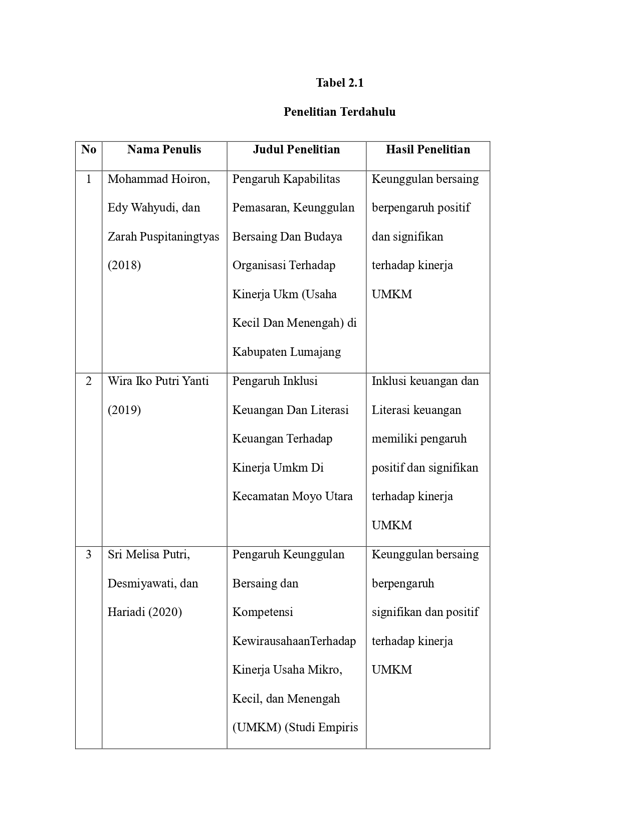

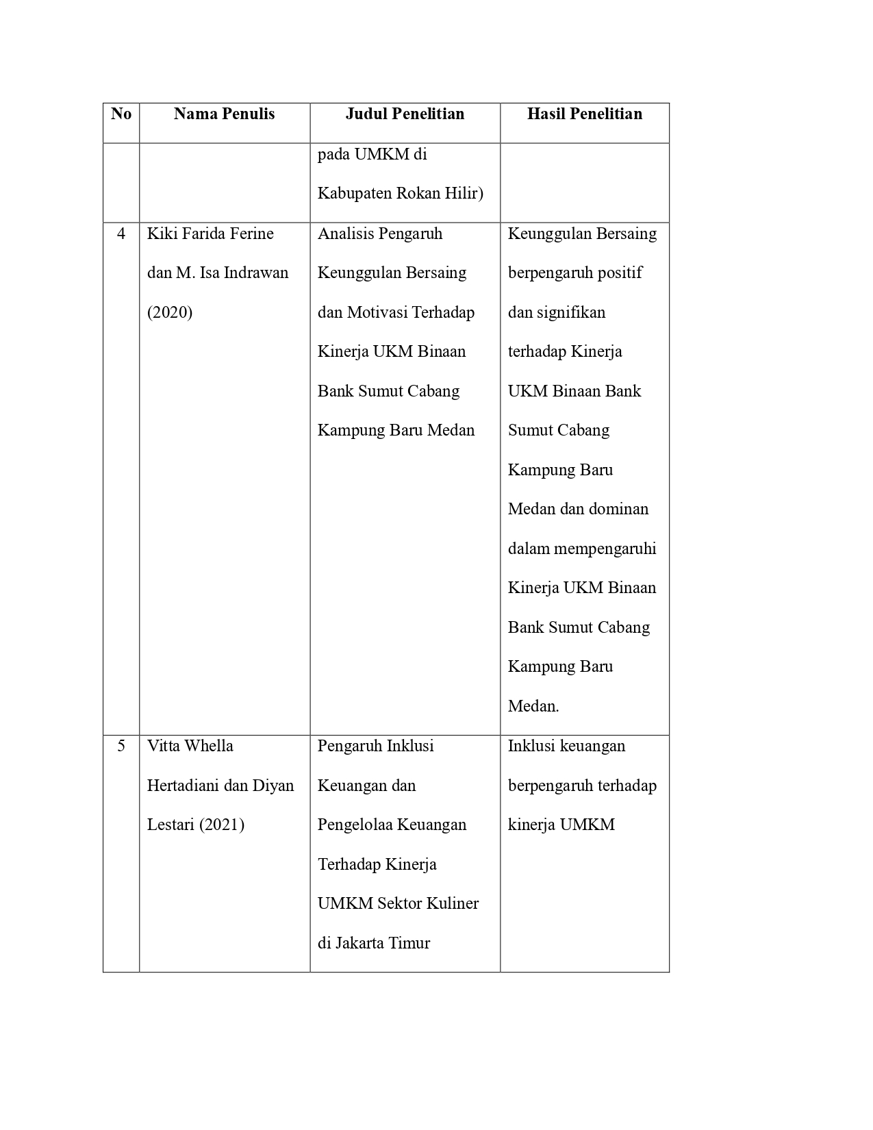

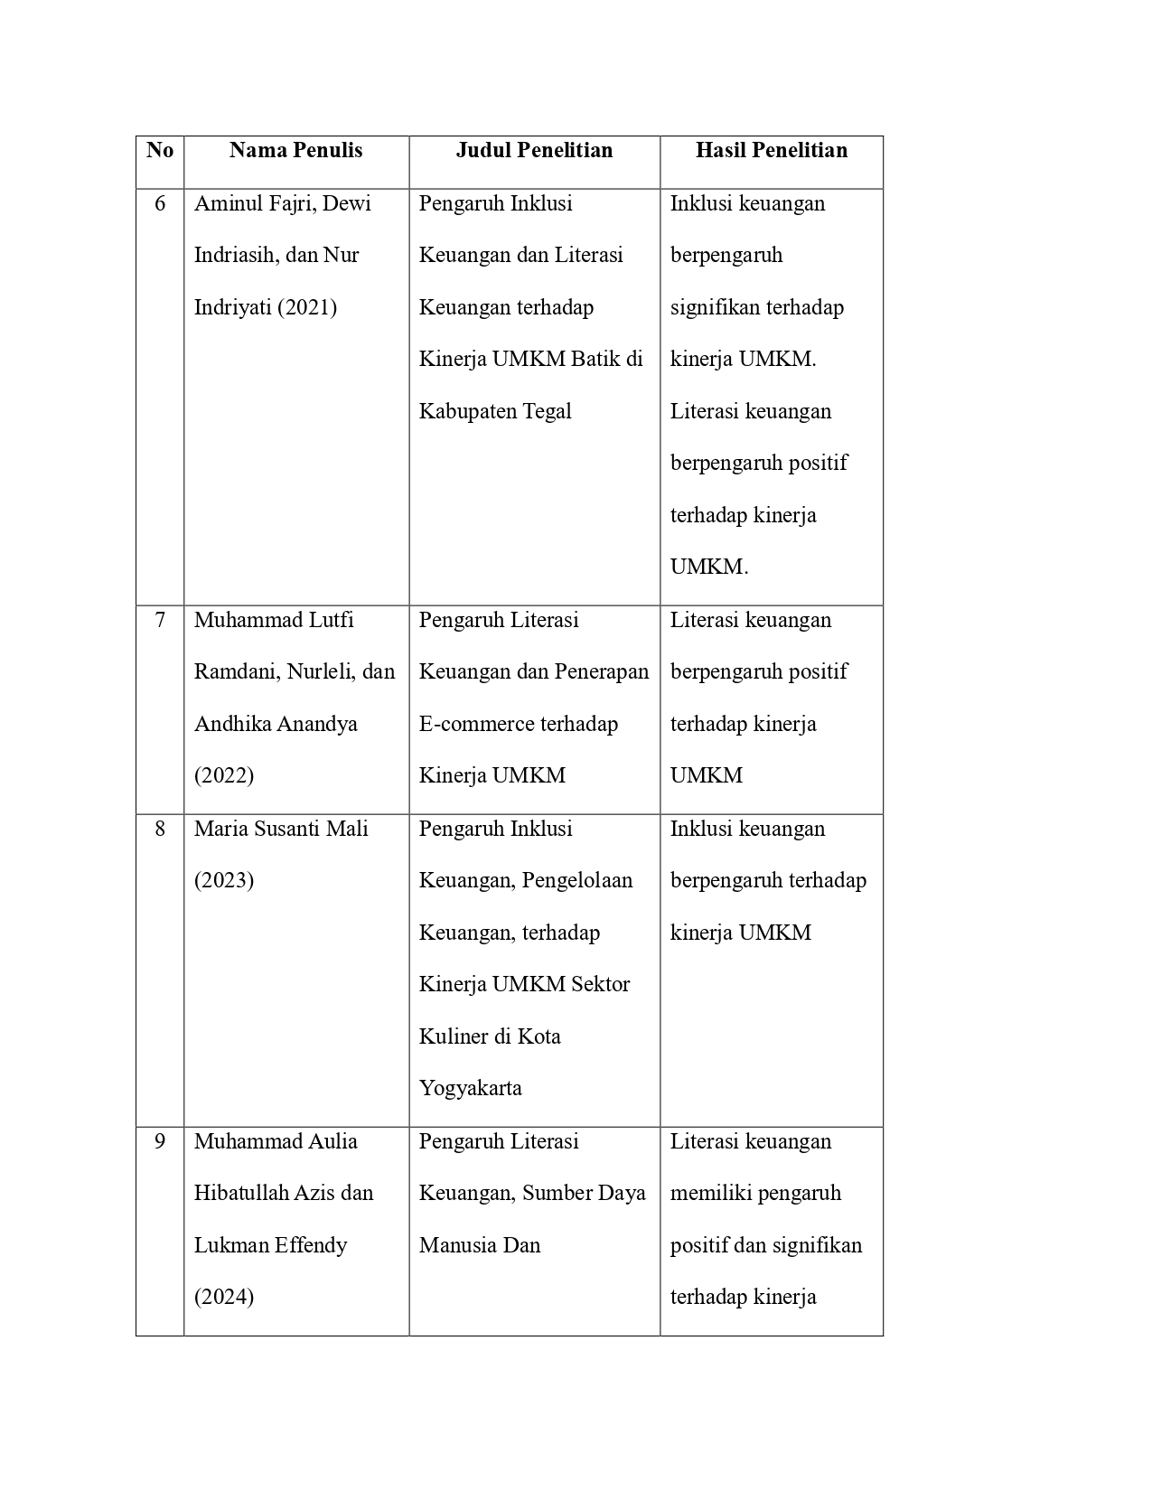

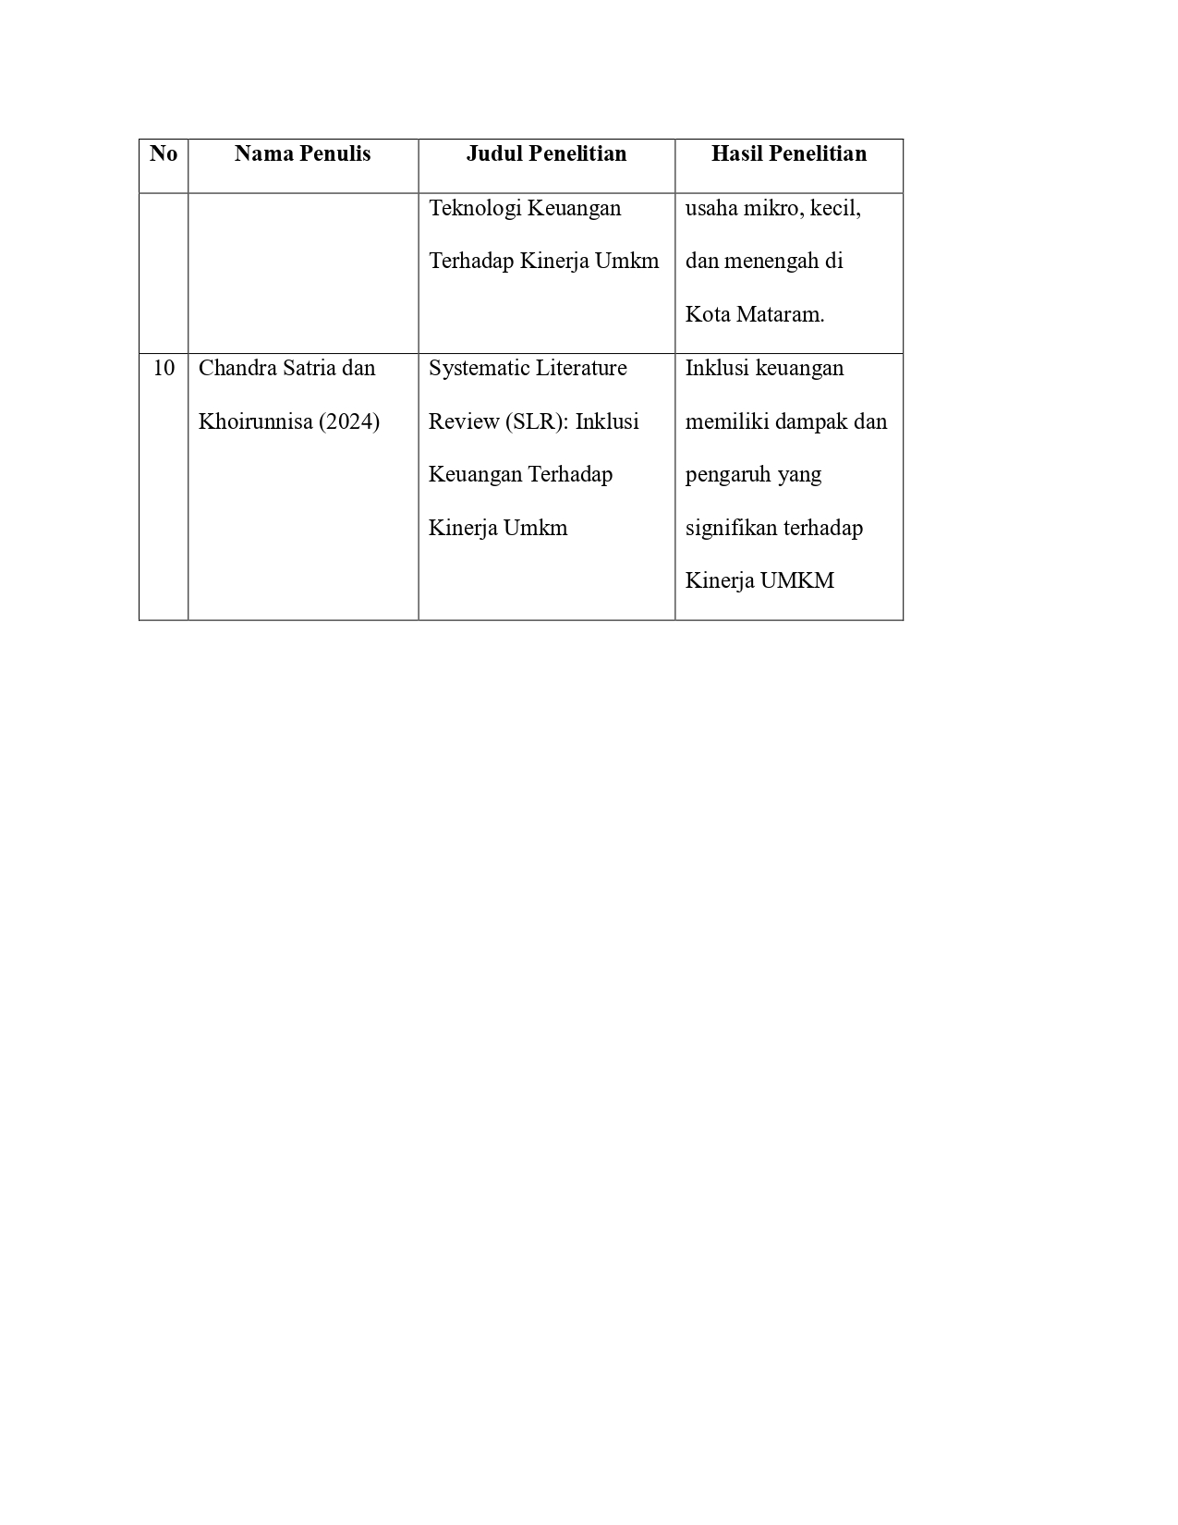

1. **Kerangka pemikiran proposal**
2. **Peran Inklusi Finansial Dalam Upaya Tingkatan-tingkatan berbisnis dalam ekonomi**

Inklusi finansial dibutuhkan para pelaku UMKM dengan maksud memudahkan dalam setiap proses bisnisnya. Jika tingkat inklusi tinggi dan meningkatnya pemahaman tentang sumber pendanaan dan akses finansial maka dapat meningkatkan upaya UMKM. Modal merupakan salah satu pendukung suatu perusahaan. Pembiayaan dan proses pemasaran sering menjadi kendala bagi pelaku UMKM (Istiyana & Irmawati, 2017). Masalah ini dapat diselesaikan dengan memperbanyak akses layanan finansial. Dengan adanya kemudahan akses layanan finansial akan memudahkan masyarakat atau pelaku bisnis mendapatkan dana yang dibutuhkan dengan maksud menjalankan operasional perusahaan masing-masing (Alimi, 2010).

Merujuk pada penelitian Yanti (2019), terdapat korelasi yang jelas dan signifikan antara inklusi finansial dengan upaya UMKM, yang menunjukkan adanya peran yang positif. Hal ini menunjukkan bahwa upaya UMKM akan mengalami peningkatan yang cukup besar apabila para pelaku UMKM terus meningkatkan inklusi finansial. Penerapan layanan finansial berdampak positif dan signifikan dalam upaya usaha mikro kecil (Sanistasya et al., 2018). Maria (2023) menyatakan bahwa inklusi finansial memudahkan akses permodalan kredit dalam program pinjaman usaha rakyat, serta pemanfaatan *tecnology* melalui *digital finance*. Pemanfaatan *digital finance* dalam inklusi finansial memudahkan UMKM dalam mengoptimalkan upaya usahanya dengan memungkinkan transaksi yang lancar, akses pembiayaan, dan pendampingan pengelolaan usaha. Hal ini dikarenakan kemampuannya dalam meningkatkan visibilitas dan memudahkan pengambilan data terkait upaya UMKM.

*Digital financial* (finansial digital) merupakan pemanfaatan teknologi dengan maksud mempermudah akses finansial. FinTech merupakan salah satu alat dengan maksud berinvestasi dengan maksud seseorang yang mencari akses praktis, mudah, efisien, dan hemat biaya ke layanan finansial. Fintech memainkan peran utama dalam memfasilitasi aktivitas jual beli dengan cara yang inovatif dan efisien, sehingga memungkinkan produk dan layanan dengan maksud diterima oleh khalayak yang lebih luas. Melalui teknologi digital dan platform online, fintech menyederhanakan proses transaksi, membuatnya lebih cepat, aman, dan nyaman bagi konsumen dan pelaku usaha. Akses ke berbagai metode pembayaran elektronik, sistem manajemen finansial yang canggih, serta analitik data yang mendalam, memungkinkan bisnis dengan maksud menjangkau pelanggan yang sebelumnya sulit dijangkau, baik secara geografis maupun demografis. Dengan memperluas jangkauan pasar dan mempermudah interaksi antara penjual dan pembeli, fintech berkontribusi pada peningkatan inklusi ekonomi dan membuka peluang baru bagi pertumbuhan bisnis di era digital.

1. **Peran Pengetahuan Finansial Dalam Upaya Usaha Kecil Mikro dan Menengah**

Pengetahuan finansial, sebagaimana dijelaskan dalam Peraturan Otoritas Jasa Finansial Nomor 76/POJK.07/2016, mengacu pada pengetahuan, keyakinan, dan keterampilan yang memengaruhi sikap dan perilaku, dengan tujuan meningkatkan kualitas pengambilan keputusan dan pengelolaan finansial dengan maksud tujuan meningkatkan kesejahteraan secara keseluruhan. Pengetahuan finansial mengacu pada kapasitas dengan maksud memahami, menilai, mengendalikan, dan berbicara tentang keadaan finansial seseorang. Pengetahuan finansial memainkan peran utama dalam meningkatkan upaya UMKM. Akses dalam sumber pendanaan dan pengelolaan finansial yang efektif sangat utama bagi keberhasilan kegiatan UMKM (Sanistasya et al., 2018).

Utama bagi UMKM dengan maksud memiliki pengetahuan finansial, terutama dalam hal membuat laporan finansial perusahaan. Dengan maksud meningkatkan pengelolaan finansial dan mengoptimalkan upaya perusahaan, pemilik bisnis harus memiliki keahlian dalam urusan finansial (Marsenta et al., 2024). Pengetahuan finansial memberdayakan UMKM dengan membekali mereka dengan informasi, keterampilan, dan kemampuan dengan maksud merumuskan strategi finansial yang efektif dan membuat keputusan yang tepat terkait layanan finansial. Pengetahuan finansial memungkinkan pemilik bisnis memperoleh informasi dan kemampuan finansial yang diperlukan dengan maksud mengembangkan tujuan bisnis, menerapkan strategi finansial, dan membuat pilihan investasi yang tepat.

Anggraeni (2016) menegaskan bahwa pengetahuan finansial sangat utama dalam membantu pelaku usaha mencapai tujuan finansialnya secara efektif dalam mengelola usahanya. Penelitian yang dilakukan oleh Meli Andriyani & Heru Mulyanto (2022) menunjukkan utamanya pengetahuan finansial bagi pelaku usaha, khususnya usaha mikro, kecil, dan menengah (UMKM). Oleh karena itu, utama bagi pelaku UMKM dengan maksud menumbuhkan pola pikir terbuka dan aktif meningkatkan pengetahuan serta keahlian dalam pengelolaan finansial.

1. **Peran Keunggulan Bersaing Dalam Upaya Usaha Kecil Mikro dan Menengah**

Tingkat daya saing di dunia korporat merupakan tantangan yang tidak dapat dihindari. Dalam menghadapi persaingan, organisasi menghadapi kemungkinan dan risiko yang mungkin timbul dari sumber mana pun. Oleh karena itu, sangat utama bagi setiap entitas korporat dengan maksud memiliki kemampuan mengetahui dan memahami dinamika pasar, preferensi konsumen, dan fluktuasi dalam lanskap bisnis agar dapat bersaing secara efektif dengan perusahaan lain. Bisnis mengacu pada upaya terorganisir dari seorang individu dengan maksud memproduksi dan menjual barang dan jasa dengan tujuan menghasilkan laba dan memenuhi kebutuhan masyarakat (Frans et, al., 2020).

Keunggulan kompetitif mengacu pada kapasitas perusahaan dengan maksud mengungguli organisasi lain dengan memanfaatkan kualitas dan sumber dayanya yang unik (Putri et al., 2020). Meningkatkan kualitas produk dan layanan Mencapai keunggulan kompetitif sangat bergantung pada utamanya memberikan kualitas produk dan layanan yang luar biasa. UMKM harus memprioritaskan peningkatan kualitas produk atau layanan mereka dengan maksud memenuhi atau melampaui harapan klien. Hal ini dapat dicapai dengan memilih bahan baku berkualitas tinggi secara cermat, meningkatkan metode produksi, menawarkan pelatihan komprehensif kepada personel, dan mempertimbangkan masukan dan komentar konsumen dengan saksama. Dengan mempertahankan standar kualitas yang tinggi, UMKM memiliki kemampuan dengan maksud membangun reputasi yang baik dan menumbuhkan loyalitas klien.

Merujuk pada hasil penelitian yang dilakukan oleh (Putri et al., 2020) disimpulkan bahwa keunggulan bersaing memiliki peran dalam upaya usaha mikro, kecil, dan menengah (UMKM). Hal ini dilakukan agar para pelaku usaha dapat menguasai pasar yang sudah mapan maupun pasar yang sedang berkembang. Keunggulan bersaing dipandang sebagai syarat mendasar bagi semua perusahaan industri, berapa pun ukurannya, agar dapat menghadapi persaingan ekonomi.

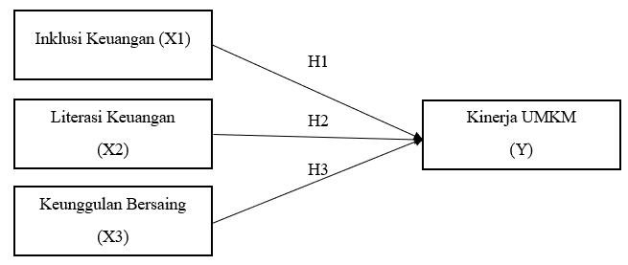

**Gambar 1.1**

**Kerangka Pemikiran**

1. **Hipotesis**

Hipotesis yakni dugaan sementara yang dibuat selama perumusan masalah penelitian, biasanya disajikan sebagai pertanyaan. Pernyataan berikut menyajikan hipotesis yang diteliti dalam penelitian ini:

H1 : Diduga Inklusi Finansial Berperan Positif Dalam Upaya UMKM

H2 : Diduga Pengetahuan Finansial Berperan Postitif Dalam Upaya UMKM

H3 : Diduga Keunggulan Bersaing Berperan Positif Dalam Upaya UMKM

# **BAB III**

# **METODE PENELITIAN**

1. **Jenis Penelitian**

Peneliti menggunakan metodologi kuantitatif dalam penelitian ini. Menurut Sugiyono (2019:15), penelitian kuantitatif melibatkan interaksi antara dua pihak: peneliti dan sumber, selama proses pengumpulan data. Metode penelitian kuantitatif yakni pendekatan *positivis* yang digunakan dengan maksud mempelajari populasi atau sampel tertentu. Metode ini melibatkan pengambilan sampel secara acak, pengumpulan data menggunakan alat penelitian kuantitatif, dan analisis statistik dengan maksud menguji hipotesis yang telah ditentukan sebelumnya (Sugiyono, 2019:16).

Peneliti akan memanfaatkan data primer yang diperoleh secara langsung melalui kuesioner yang disebarkan kepada pelaku UMKM di Kabupaten Brebes. Kuesioner merupakan metode pengumpulan data dengan memberikan pertanyaan tertulis kepada responden dengan maksud memperoleh jawaban (Sugiyono, 2019:199).

1. **Populasi dan Sampel**
2. Populasi

Populasi yakni sekelompok orang atau benda yang memiliki ciri dan karakteristik tertentu, yang dipilih oleh peneliti dengan maksud diteliti dan dijadikan bahan dengan maksud membuat kesimpulan (Sugiyono, 2019:126). Langkah awal dalam melakukan penelitian sampel yakni mengidentifikasi populasi. Dalam penelitian ini akan mengambil beberapa sampel responden pelaku UMKM dari salah satu kecamatan yang ada di Kabupaten Brebes yaitu Kecamatan Brebes. Menurut data yang didapat dari Dinas Koperasi Usaha Mikro dan Perdagangan Kabupaten Brebes, jumlah UMKM di Kecamatan Brebes terdapat 7.745 unit.

1. Sampel

Sampel merupakan bagian dari populasi yang dipilih dengan maksud mewakili jumlah dan ciri-cirinya (Sugiyono, 2019:127). Penelitian ini menggunakan teknik *nonprobability* *sampling* dengan memilih partisipan dari 23 komunitas di Kabupaten Brebes, dengan fokus pada pelaku UMKM. *Nonprobability* *sampling* merupakan metode yang tidak menjamin adanya kesempatan yang sama bagi setiap anggota populasi dengan maksud dipilih menjadi sampel (Sugiyono, 2019:131). Sampel penelitian ini yakni pelaku UMKM di Kecamatan Brebes. Dengan maksud penentuan sampel, pada penelitian ini menggunakan rumus slovin (Sugiyono, 2019:137), diantaranya :

n = $\frac{N}{1+N{(e)}^{2}}$

Keterangan:

n = Jumlah Sampel

N = Jumlah Populasi

𝑒2 = Tingkat Kesalahann (sampling error) 5% atau 0,05

n = $\frac{7.745}{(1+7.745{(0,5)}^{2})}$

n = 380

Dalam penelitian ini ditetapkan sampel sebanyak 380 UMKM di Kecamatan Brebes yang akan dibagi per desa pada tabel dibawah ini.

**Tabel 3.1**

**Alokasi Pembagian Sampel**

| **No** | **Desa / Kelurahan** | **Populasi Per Desa/ Kelurahan** | **Alokasi Proporsional** | **Jumlah Sampel Per Desa/ Kelurahan** |
| --- | --- | --- | --- | --- |
| 1 | Banjaranyar | 338 | $\frac{338}{7.745}$ ×380 | 16 |
| 2 | Brebes | 1404 | $\frac{1404}{7.745}$ ×380 | 69 |
| 3 | Gandasuli | 927 | $\frac{927}{7.745}$ ×380 | 45 |
| 4 | Kaligangsa Kulon | 118 | $\frac{118}{7.745}$ ×380 | 6 |
| 5 | Kaligangsa Wetan | 219 | $\frac{219}{7.745}$ ×380 | 11 |
| 6 | Kalimati | 90 | $\frac{90}{7.745}$ ×380 | 4 |
| 7 | Kaliwlingi | 347 | $\frac{347}{7.745}$ ×380 | 17 |
| 8 | Kedunguter | 172 | $\frac{172}{7.745}$ ×380 | 8 |
| 9 | Krasak | 210 | $\frac{210}{7.745}$ ×380 | 10 |
| 10 | Lembarawa | 137 | $\frac{137}{7.745}$ ×380 | 7 |
| 11 | Limbangan Kulon | 164 | $\frac{164}{7.745}$ ×380 | 8 |
| 12 | Limbangan Wetan | 439 | $\frac{439}{7.745}$ ×380 | 22 |
| 13 | Padasugih | 204 | $\frac{204}{7.745}$ ×380 | 10 |
| 14 | Pagejugan | 413 | $\frac{413}{7.745}$ ×380 | 20 |
| 15 | Pasarbatang | 465 | $\frac{465}{7.745}$ ×380 | 23 |
| 16 | Pemaron | 298 | $\frac{298}{7.745}$ ×380 | 15 |
| 17 | Pulosari | 398 | $\frac{398}{7.745}$ ×380 | 19 |
| 18 | Randusanga Kulon | 472 | $\frac{472}{7.745}$ ×380 | 23 |
| 19 | Randusanga Wetan | 81 | $\frac{81}{7.745}$ ×380 | 4 |
| 20 | Sigambir | 193 | $\frac{193}{7.745}$ ×380 | 10 |
| 21 | Tengki | 164 | $\frac{164}{7.745}$ ×380 | 8 |
| 22 | Terlangu | 157 | $\frac{157}{7.745}$ ×380 | 8 |
| 23 | Wangandalem | 335 | $\frac{335}{7.745}$ ×380 | 17 |
| TOTAL | | 7.745 |  | 380 UMKM |

*Sumber: Data diolah 2024*

1. **Definisi Konseptual dan Operasional Variabel**
2. Definisi Konseptual

Definisi konseptual mengacu pada parameter atau batasan spesifik dari isu variabel yang berfungsi sebagai panduan dalam penelitian, yang memudahkan peneliti dalam penerapan praktis variabel tersebut dalam kerja lapangan. Dengan maksud memudahkan pemahaman dan penafsiran beberapa teori dalam penelitian ini, variabel yang digunakan yakni diantaranya:

1. Variabel terikat (*dependent*)

Menurut Sugiyono (2019:69) , variabel dependen merupakan variabel yang diperani atau merupakan hasil dari variabel independen. Variabel yang diukur dalam penelitian ini yakni upaya UMKM. Variabel *dependent* dalam penelitian ini yakni upaya UMKM. Upaya UMKM mengacu pada hasil yang dicapai oleh UMKM dalam upayanya dengan maksud meningkatkan pertumbuhan bisnis, pendapatan, dan pesanan dengan menerapkan strategi operasional dan prinsip-prinsip inti secara efektif dalam perusahaan.

1. Variabel bebas (*independent*)

Variabel bebas menurut Sugiyono (2019:69) merupakan variable yang menjadi sebab timbulnya perubahan variabel terikat. Variabel bebas (*independent*) yang digunakan dalam penelitian ini yakni:

1. Inklusi Finansial (X1) yakni ketersediaan akses, produk dan layanan jasa finansial sesuai dengan kebutuhan dalam rangka meningkatkan kesejahteraan masyarakat Kecamatan Brebes.
2. Pengetahuan Finansial (X2) merupakan pengetahuan dasar finansial, investasi, menabung dan meninjam, pengelolaan finansial dengan maksud meningkatkan kualitas pengambilan keputusan UMKM Kecamatan Brebes.
3. Keunggulan Bersaing (X3) merupakan keunikan produk, kualitas produk, dan harga bersaing guna dengan maksud meningkatkan kesejahteraan masyarakat Kecamatan Brebes.
4. Operasional Variabel

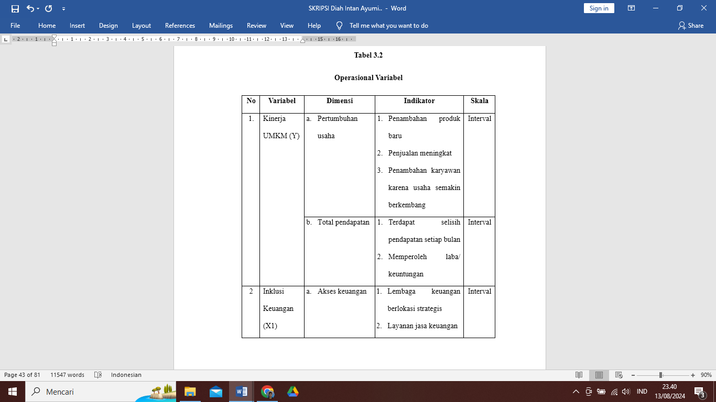Variabel operasional berasal dari variabel dependen dan independen dan berfungsi sebagai kerangka kerja dengan maksud membuat pernyataan kuesioner. Kuesioner dapat mencakup hal-hal berikut:

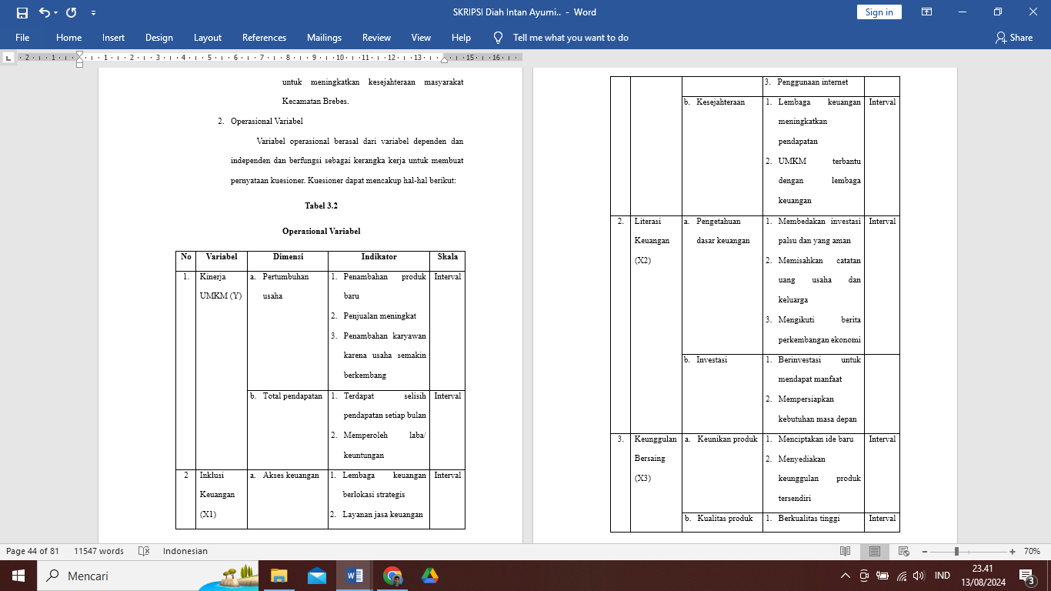

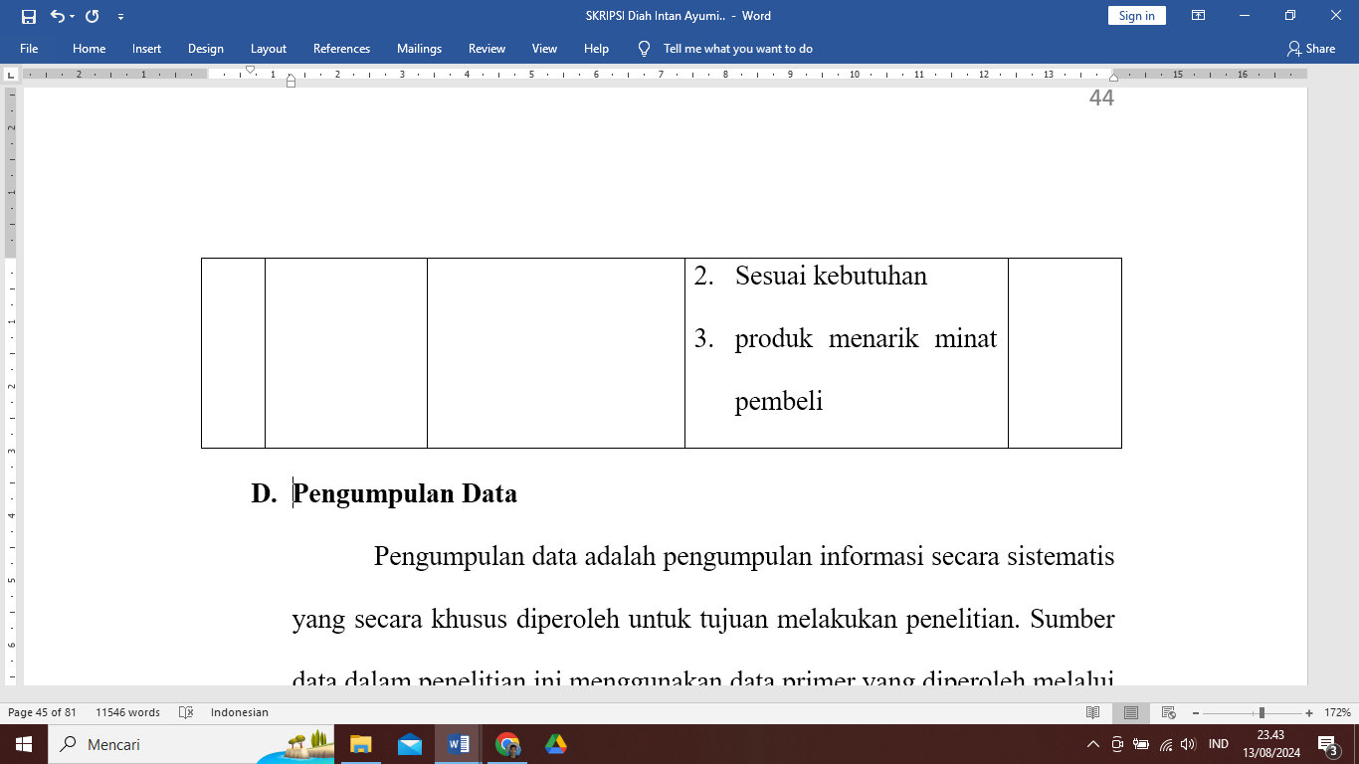

1. **Pengumpulan Data**

Pengumpulan data yakni pengumpulan informasi secara sistematis yang secara khusus diperoleh dengan maksud tujuan melakukan penelitian. Sumber data dalam penelitian ini menggunakan data primer yang diperoleh melalui tanggapan dalam kuesioner yang dibagikan kepada partisipan, dengan 280 data dikumpulkan melalui *Google Forms* dan 100 data diperoleh secara langsung.

Tujuan dari teknik ini yakni dengan maksud mengumpulkan data relevan mengenai variabel penelitian yang akan dinilai dalam penyelidikan ini. Objek yang dijadikan bahan penelitian yakni UMKM yang berada di Kecamatan Brebes.

Tujuan pengukuran dalam penelitian ini yakni dengan maksud menilai pendapat responden dengan menggunakan skala Likert. Tujuan dari skala pengukuran ini yakni dengan maksud mengkategorikan variabel-variabel yang perlu dinilai guna memastikan keakuratan analisis data dan memudahkan prosedur penelitian selanjutnya (Riduwan, 2013). Penelitian ini menggunakan skala Likert yang terdiri dari 5 pilihan jawaban, dengan skor berkisar antara 1 sampai 5, dengan kriteria diantaranya.

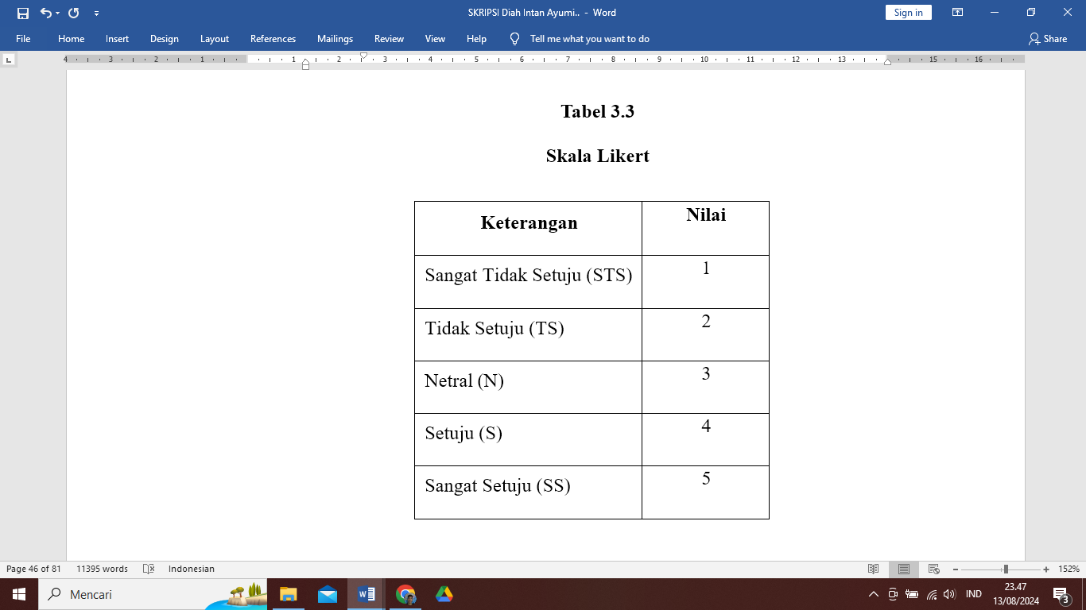

1. **Uji Validitas dan Reliabilitas Instrumen Penelitian**

Penelitian ini melibatkan pelaksanaan beberapa pengujian dengan maksud menilai ketepatan, ketergantungan, dan keunggulan suatu studi yang dilakukan dengan berbagai pengujian, seperti yang diuraikan di bawah ini:

1. Uji Validitas

Uji validitas digunakan dengan maksud menilai keakuratan dan keandalan kuesioner. Kuesioner dianggap valid jika pertanyaannya mampu memunculkan respons yang dapat diukur secara akurat. Uji yang digunakan dalam penelitian ini menggunakan korelasi *bivariat* *pearson*, khususnya dengan memeriksa korelasi antara setiap skor individu dan skor total. Menurut Ghozali (2018) uji signifikan dilakukan dengan membandingkan nilai rhitung dengan rtabel dengan maksud *degree of freedo* (df) = n-2, n yakni jumlah sampel. Jika rhitung > rtabel maka pertanyaan atau indikator dikatakan valid.

1. Uji Reliabilitas

Uji reliabilitas merupakan suatu teknik yang digunakan dengan maksud mengevaluasi ketergantungan dan ketepatan kuesioner yang berfungsi sebagai indikasi variabel atau konstruk tertentu. Menurut Ghozali (2016:134), suatu kuesioner dianggap kredibel apabila jawaban individu dalam pertanyaan tersebut konsisten atau stabil selama jangka waktu tertentu. Penelitian ini menggunakan uji reliabilitas yang memanfaatkan uji statistik yang dilakukan dengan menggunakan alat uji *Statistical Product and Service Solution* (SPSS). SPSS merupakan aplikasi perangkat lunak yang menawarkan metode dengan maksud mengevaluasi ketergantungan melalui penggunaan uji statistik *Cornbach Alpha*, yang menghasilkan nilai lebih besar dari 0,6. Suatu instrumen penelitian dapat dianggap reliabel atau konsisten apabila nilai koefisien alpha-nya lebih besar dari 0,6.

1. **Metode Analisis Data**

Penelitian ini menggunakan perhitungan statistik dengan maksud menguji hipotesis dan memeriksa dampak variabel independen dalam variabel dependen yang diselidiki.

1. Statistik Deskriptif

Uji statistik deskriptif yakni uji analitis yang digunakan dengan maksud memberikan ringkasan data yang komprehensif dengan menghitung berbagai ukuran statistik seperti m*ean, maksimum, minimum, varians*, total, rentang, deviasi standar, kurtosis, dan kemiringan. Ukuran-ukuran ini membantu menyajikan data dengan cara yang lebih ringkas dan mudah dipahami (Ghozali, 2018).

1. Uji Asumsi Klasik

Penelitian ini melakukan analisis data dengan metode analisi regresi linear berganda. Namun sebelum dilakukan analisis dengan metode regresi, penelitian ini perlu melakukan uji asumsi klasik terlebih dahulu. Adapun uji asumsi klasik yang digunakan dalam penelitian ini diantaranya:

1. Uji Normalitas

Ghozali (2018) Uji normalitas yakni proses statistik yang digunakan dengan maksud memastikan apakah variabel pengganggu atau residual dalam model regresi mengikuti distribusi normal. Uji t dan F didasarkan pada premis bahwa nilai residual mematuhi distribusi normal, fakta yang diakui secara luas. Jika asumsi ini tidak dipertahankan, uji statistik menjadi tidak valid saat diterapkan pada jumlah sampel yang sangat kecil. Dalam penelitian ini, uji statistik *Kolmogorov-Smirnov* (K-S) digunakan dengan maksud mengevaluasi kenormalan distribusi data. Pendekatan ini memerlukan perumusan hipotesis uji terlebih dahulu, lebih tepatnya:

H0: Data residual mengikuti distribusi normal

Ha: Data residual tidak mengikuti distribusi normal

Para peneliti menggunakan uji *Monte Carlo* yang akurat dengan maksud melakukan uji *Kolmogorov-Smirnov* dengan tingkat keyakinan 95%. Ghozali (2018) memberikan penjelasan rinci tentang prosedur dengan maksud melakukan pengujian normalitas menggunakan uji *Monte Carlo* yang akurat. Prosesnya diuraikan diantaranya:

1. Jika nilai probabilitas signifikansi lebih besar dari 0,05, maka data yang diuji memiliki distribusi normal.
2. Jika nilai probabilitas signifikansi kurang dari atau sama dengan 0,05, maka data yang diuji tidak memiliki distribusi normal.

Data *outlier* dapat dideteksi dengan melakukan pengukuran saat data tidak terdistribusi secara teratur. *Outlier* yakni contoh atau titik data yang memiliki karakteristik berbeda yang menyimpang secara signifikan dari pengamatan sebelumnya dan bermanifestasi sebagai nilai ekstrem dengan maksud variabel individual atau kombinasi faktor. Statistik *outlier* dapat dikaitkan dengan empat penyebab utama (Ghozali, 2018):

* 1. Kesalahan dalam memasukkan data.
  2. Tidak menyertakan missing value dalam program komputer.
  3. *Outlier* bukan bagian dari populasi yang diambil sebagai sampel.
  4. *Outlier* berasal dari populasi sampel, tetapi distribusi variabel dalam populasi tersebut memiliki nilai ekstrim dan tidak mengikuti distribusi normal.

Identifikasi *outlier univariat* melibatkan penetapan nilai ambang batas dengan maksud mengidentifikasi *outlier.* Hal ini dicapai dengan mengubah nilai data menjadi skor standar atau skor-z (Ghozali, 2018). Merujuk pada penelitian Hair (1998) yang dikutip dalam studi Ghozali (2018), skor standar > 2,5 dianggap sebagai *outlier* dengan maksud ukuran sampel kecil (kurang dari 80). Menurut Ghozali (2018), skor standar dianggap sebagai *outlier* dengan maksud sampel besar jika nilainya berada dalam kisaran 3 hingga 4. Dalam penelitian ini, skor standar diklasifikasikan sebagai *outlier* jika nilainya kurang dari atau sama dengan -2,5 atau lebih besar dari atau sama dengan 2,5.

1. Uji Multikolinearitas

Tujuan dari uji multikolinearitas yakni dengan maksud memastikan keberadaan korelasi di antara variabel independen dalam model regresi. Jika model regresi menunjukkan hubungan yang kuat di antara variabel independennya, model tersebut dianggap memiliki indikasi multikolinearitas. Dengan maksud mengevaluasi keberadaan multikolinearitas dalam model regresi, kami menganalisis nilai toleransi dan nilai *Variance Inflation Factor* (VIF). Nilai batas yang umumnya digunakan yakni nilai VIF lebih dari 10 atau nilai Toleransi kurang dari 0,10.

1. Uji Heterokedastisitas

Uji heteroskedastisitas merupakan pengujian yang bertujuan dengan maksud mrmerifikasi ada tindaknya ragam variasi dari hasil sisa semua pemeriksaan dalam model regresi dan apabila variasi dari resisual dalam setiap pengmatan selalu memperoleh hail yang tetap. Guna menyelidiki aadanya heteroskeditas maka dapat dilihat pada grafik plot antara prediksi variabel dependen (Ghozali, 2018c).

1. Analisis Regresi Linier Berganda

Menurut Sugiyono (2019:75) analisis ini digunakan dengan maksud memperkirakan keadaaan (naik dan turun) dari variabel terstruktur (kriteria) ketika dua atau lebih variabel bebas sebagai elemen prediktor dimanipulasi (dinaikan dan diturunkan nilainya). Metode yang dilakukan penelitian ini yakni aanalisi linier berganda, karena mencakup lebih dari satu variabel independen. Metode persamaan regresi dalam penelitian ini diantaranya:

Y = α +β1X1 + β2X2 + β3X3 + e

Keterangan:

Y = Upaya UMKM

α = Konstanta

β1- β3 = Koefisien Regresi

X1 = Inklusi Finansial

X2 = Pengetahuan Finansial

X3 = Keunggulan Bersaing

e = Standar Eror

1. Uji Hipotesis
2. Uji Kelayakan Model (Uji F)

Menurut (Ghozali, 2018a) Statistik F, yang juga dikenal sebagai Uji Kelayakan Model atau Uji F, digunakan dengan maksud menentukan kelayakan model regresi saat ini. Kelayakan mengacu pada kemampuan model regresi saat ini dengan maksud menjelaskan dampak variabel independen dalam variabel dependen secara efektif. Kelayakan model ditentukan oleh apakah model tersebut dinyatakan layak atau tidak layak merujuk pada kriteria tertentu.

P-value > 0,05 maka tidak layak, berarti variabel independent tidak dapat dilanjutkan dengan maksud penelitian.

P-value < 0,05 maka layak, berarti variabel independent dapat dilanjutkan dengan maksud penelitian.

1. Uji T

Uji-t, yang juga disebut uji parsial, yakni uji statistik yang digunakan dengan maksud menguji dampak variabel independen individual dalam variabel dependen (Ghozali, 2018a). Pengujian Uji-t didasarkan pada dua perbandingan yaitu antara lain:

1. Jika t hitung > t tabel atau nulai signifikan t < 0,05 maka diterima, berarti variabel independent tidak memenuhi variabel dependen.
2. Jika t hitung < t tabel atau nilai signifikan t > 0,05 maka ditolak, berarti variabel independent memperani variabel dependen.
3. Koefisien Determinasi (R2)
4. Koefisien determinasi (R2) mengukur tingkat kemampuan model dalam menjelaskan variabilitas yang diamati dalam variabel dependen. Koefisien determinasi bervariasi antara nol dan satu. Nilai R2 yang rendah menandakan bahwa variabel independen memiliki kemampuan terbatas dengan maksud menjelaskan variabilitas yang diamati dalam variabel dependen. Nilai satu menandakan bahwa variabel independen memiliki hampir semua informasi yang diperlukan dengan maksud memperkirakan perubahan dalam variabel dependen (Ghozali, 2018a).